Инструкция по работе с порталом DOBRO.RU для организаторов волонтерской деятельности

Используйте навигацию по ссылкам в Оглавлении. Выберите ваш вопрос и кликните на название раздела.

Регистрация организатора 2
NEW Войти на портал, если раньше был только профиль организации 7
Самостоятельно “привязать” профиль организации к своему профилю и профилям сотрудников 7
Права доступа (типы) 7
Если ваш сотрудник уволился 8
Войти на портал, если уже “привязали” профиль волонтера к профилю организации 9
NEW! Войти на портал, если ваш профиль физлица (волонтера) “привязан” к нескольким организациям 9
Профиль организации 10
NEW Редактировать профиль организации 10
Рабочий стол организации 12
Новые заявки 13
Мои мероприятия 14
Мои вакансии 14
NEW Мои варианты посещения 15
Мои проекты 16
Отзывы 17
Создать мероприятие 18
Редактировать мероприятие 22
NEW Создать чат с одобренными волонтерами или посетителями мероприятия 23
NEW Создать вакансию 24
Создать вакансию 24
Добавить бонус на странице вакансии 26
Указать требования к заявке волонтера 27
Добавить свои поля в заявку на вакансию 28
Добавить ещё одну вакансию 29
Создать вариант посещения 30
Создать вариант посещения 30
Создать поля заявки для посетителя 33
Создать проект от лица организации 33
CRM – система управления заявками волонтеров 36
Раздел Заявки волонтеров 36
Вы не видите своей вакансии в разделе Заявки волонтеров: 38
Вы не видите свои завершенные мероприятия и вакансии 38
Проставить часы, оценки и отзывы 40
Добавить отзыв или скорректировать часы и оценку волонтера во время и после мероприятия. 42
Написать свои заметки по работе волонтера во время мероприятия или интервью, проставить статус интервью (собеседования). 44
Подготовить и распечатать бейджи 44
Предложить другой вариант 46
Расширенный фильтр в разделе Заявки волонтеров 48
Раздел Заявки посетителей 50
Раздел Контакты 50
Расширенный фильтр в разделе Контакты 51
Настроить колонки списка 53
Ваши волонтеры на карте 53
Пригласить волонтеров на свое мероприятие 53
Добро.Университет 54
Добро.Журнал 55
Оформление материала. Примеры публикуемых записей 56
Требования к публикации 57
Подача материала 58
Часто задаваемые вопросы по журналу 60
NEW Аналитика в разрезе региона, муниципального образования и года 61

Регистрация организатора

На сайте https://dobro.ru/ кликните на кнопку “Стать организатором”.

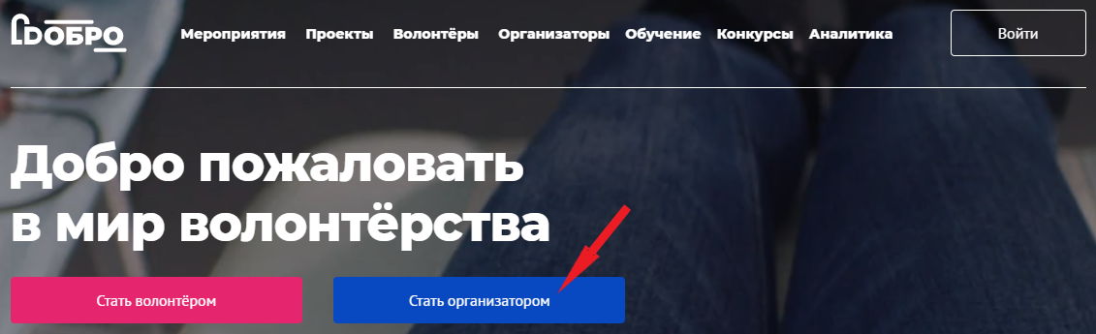

В открывшемся окне вы найдете информацию о регистрации организации. Если у вас не было аккаунта волонтера (физлица), нажмите кнопку «Зарегистрироваться».
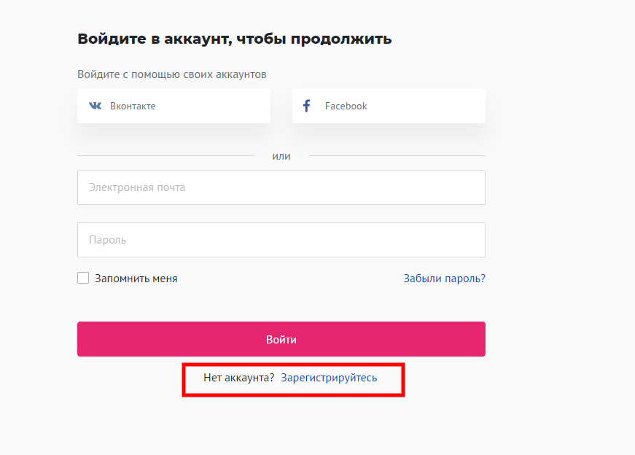

Заполните поля регистрационной формы и нажмите кнопку «Зарегистрироваться».
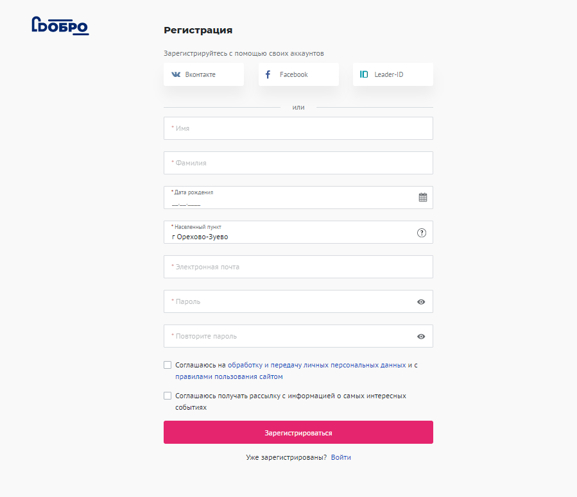

Вам на электронную почту придет письмо с ссылкой для подтверждения почты. После подтверждения адреса электронной почты вы сможете авторизоваться и продолжить работу с порталом DOBRO.RU

Кликните в правом верхнем углу по изображению аватара и выберите в меню «Стать организатором».
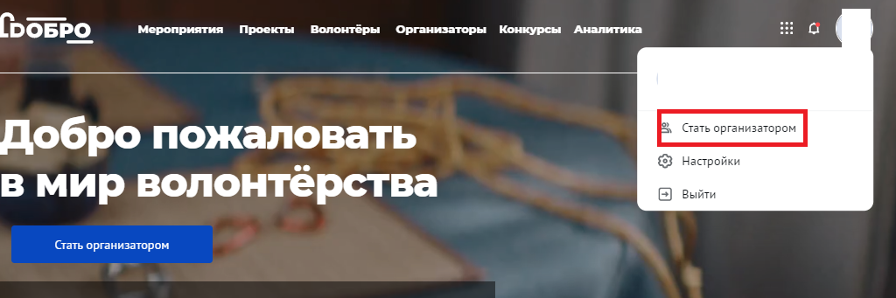

Заполните обязательные поля и нажмите кнопку «Зарегистрироваться как организация».
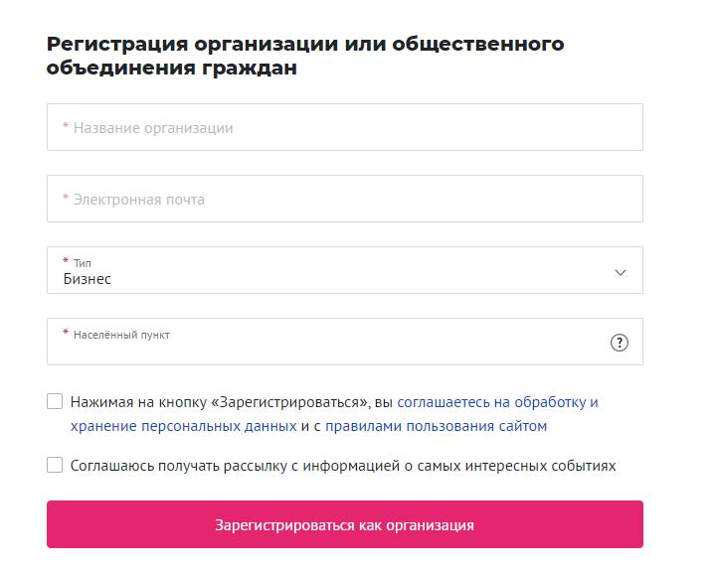

Расскажите о вашей организации: добавьте описание организации, ссылку на официальный сайт или социальные сети (при наличии).
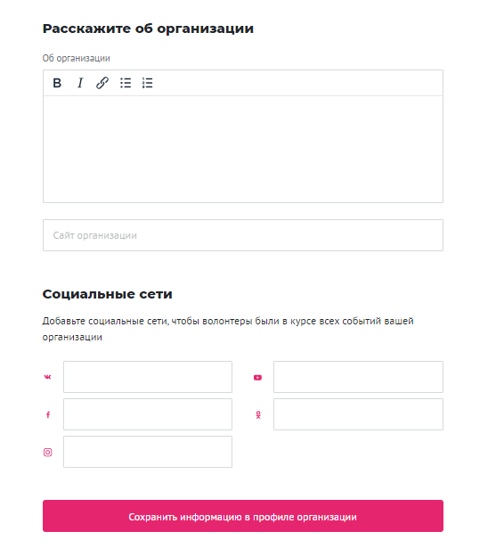
Добавьте подробную информацию, чтобы аккаунт организации быстрее прошел проверку администратором сайта и был опубликован на портале.

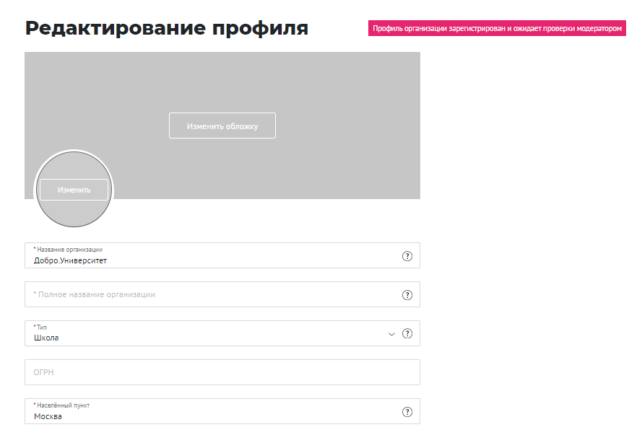
- Добавьте логотип и обложку организации, чтобы оформить страницу вашей организации
- Укажите краткое и полное (юридическое) название организации
- Выберите направление вашей деятельности
- Добавьте номер телефона
Также вы можете добавить фотографии или видео на страницу организации и загрузить документы (например, устав организации), которые будут в открытом доступе для пользователей портала.

После заполнения обязательных полей ваша организация пройдет проверку администратором сайта в течение 1 рабочего дня.
Если ваша организация находится на модерации более 1 рабочего дня, напишите нам на почту info@dobro.ru

Чем больше полей заполнено, тем выше профиль вашей организации в поиске организаций

NEW Войти на портал, если раньше был только профиль организации
Вы можете войти на портал под прежнем логином и паролем организации.
Вам нужно “привязать” профиль организации к своему профилю волонтера.

Самостоятельно “привязать” профиль организации к своему профилю и профилям сотрудников
Зайдите на свой рабочий стол организатора в раздел Права доступа
и выберите уровень доступа, который присвоите себе и своим сотрудникам:

- Нажмите на кнопку Добавить сотрудника.
- Найдите профиль сотрудника на портале по Фамилии Имени, ID или email.
- Выберите Тип доступа

Права доступа (типы)
Суперпользователи. Сотрудники будут иметь полный доступ к профилю организации, смогут публиковать мероприятия, работать с заявками и проставлять часы и оценки.
Региональные. Сотрудники смогут работать на рабочем столе организации в рамках только одного или нескольких регионов: создавать мероприятия, вакансии, работать с заявками и проставлять часы.
Вакансии. Сотрудники смогут работать на рабочем столе организации в рамках только одной или нескольких вакансий: работать с заявками и проставлять часы.
Мероприятия. Сотрудники смогут работать на рабочем столе организации в рамках только одного или нескольких мероприятий: редактировать мероприятие с вакансиями, работать с заявками и проставлять часы.

- Нажмите на кнопку Предоставить доступ
После предоставления доступа, вашим сотрудникам будет доступен ваш рабочий стол организатора и функционал, в зависимости от уровня прав доступа.

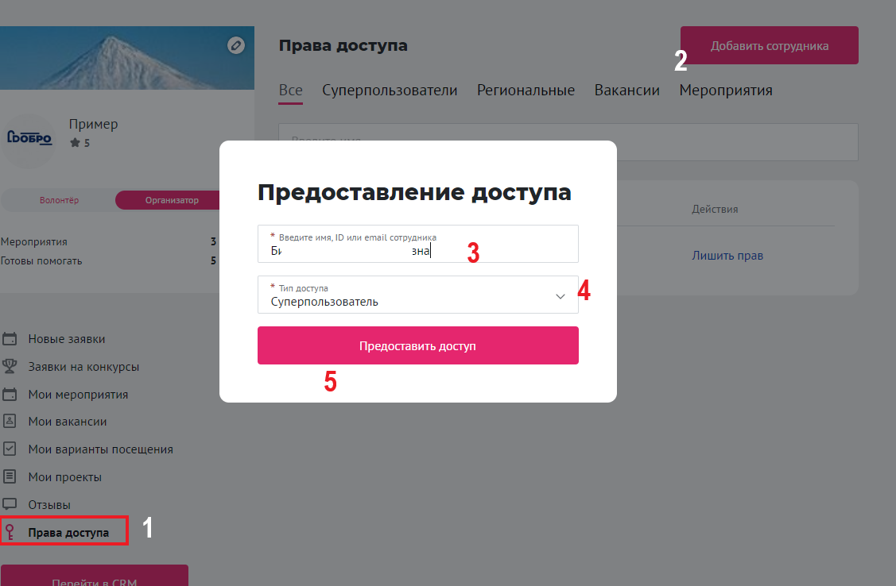

Если ваш сотрудник уволился
Если ваш сотрудник уволился, лишите его доступа к базе как можно скорее. Найдите человека во вкладке Все раздела Права доступа и нажмите на Лишить прав. После лишения прав человек перестанет видеть и пользоваться вашим рабочим столом организатора.

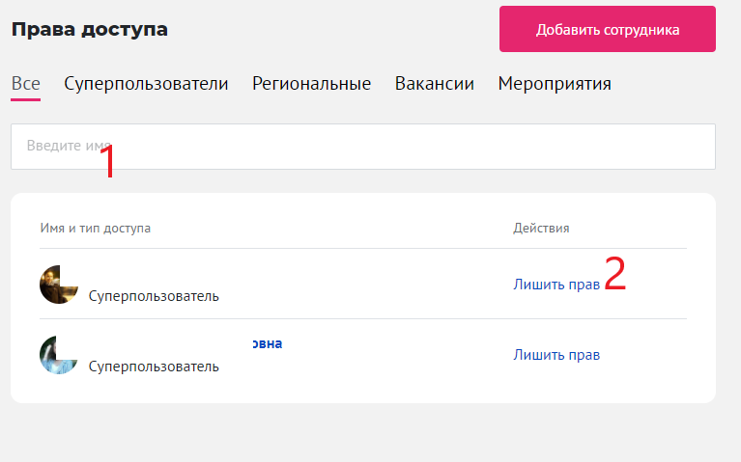

Войти на портал, если уже “привязали” профиль волонтера к профилю организации
Вы можете войти на портал с личным логином и паролем волонтера и переключиться на рабочий стол организатора. Если к профилю “привязано” более одного человека, то каждый сотрудник будет видеть один рабочий стол организации и свой рабочий стол волонтера.

NEW! Войти на портал, если ваш профиль физлица (волонтера) “привязан” к нескольким организациям
Ваш профиль можно привязать к нескольким организациям. Для этого достаточно войти на портал со своим логином и паролем физлица (волонтера) и переключаться между рабочими столами организатора.
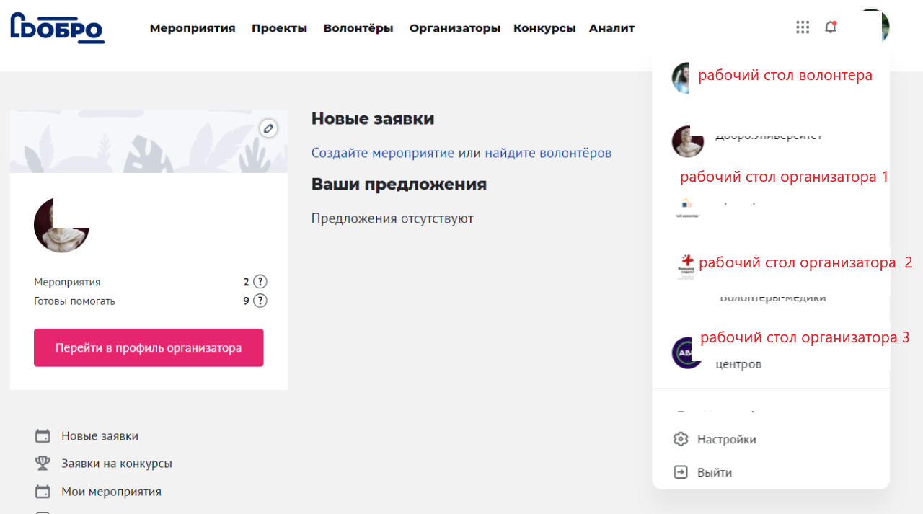

Профиль организации
Профиль содержит основную информацию об организации, которая доступна для просмотра всем пользователям.

NEW Редактировать профиль организации
Обновить профиль можно двумя способами

Способ 1:
Нажать на “карандаш” на своем рабочем столе организатора

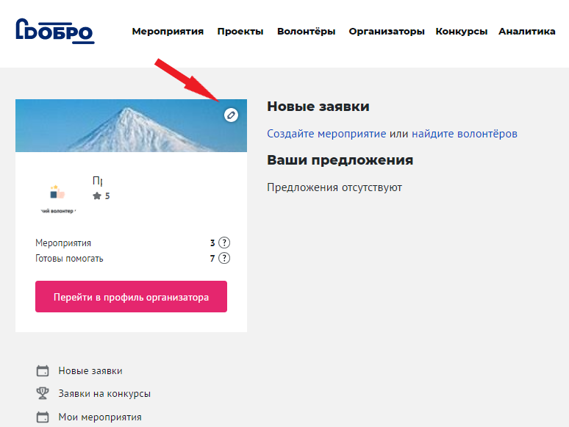

Способ 2:
Если вы авторизованы как организатора, на странице вашего профиля организации теперь есть желтая плашка сверху. Нажмите на кнопку Редактировать и обновите профиль.

Добавьте описание организации, качественные фотографии, направления деятельности и контактные данные, чтобы волонтеры могли с вами связаться. Выберите руководителя организации из выпадающего списка.
Волонтеры могут заявить о желании помогать вам будущем, нажав на кнопку Готов помогать и подписаться на вас.
Список «готовых помочь» волонтеров вы сможете найти в CRM, а подписчики будут узнавать о ваших новых мероприятиях и вакансиях при помощи системы уведомлений.
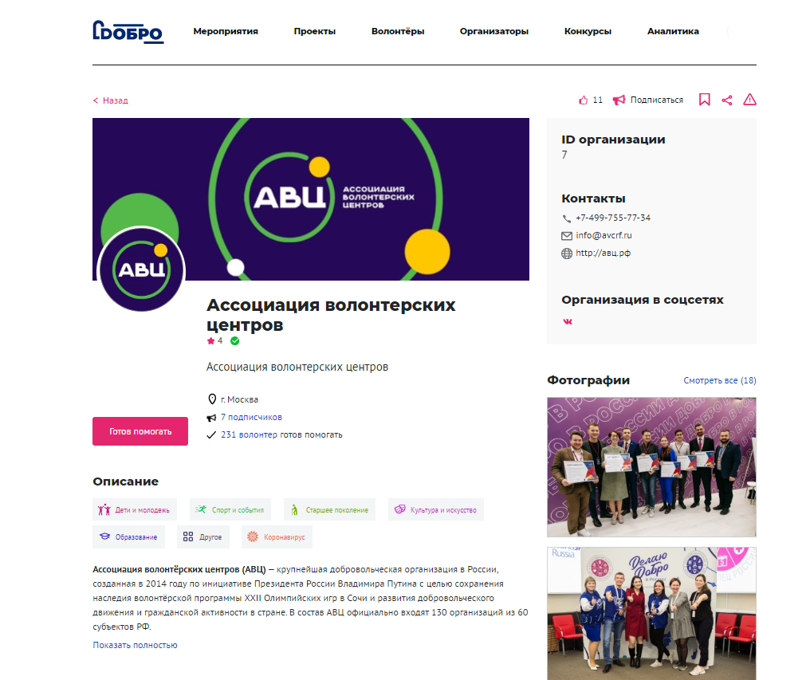

Рабочий стол организации
Рабочий стол – это раздел, в котором вы можете создавать/редактировать мероприятия и проекты, обрабатывать заявки волонтеров, которые хотят принять участие в ваших мероприятиях, проставлять часы, отзывы и оценки после мероприятия.
На рабочем столе организации вы можете переключиться на рабочий стол волонтера и продолжить работу с порталом в качестве волонтера: подавать заявки на конкурсы и мероприятия, создавать проекты, проходить обучение, оставлять отзывы и многое другое.

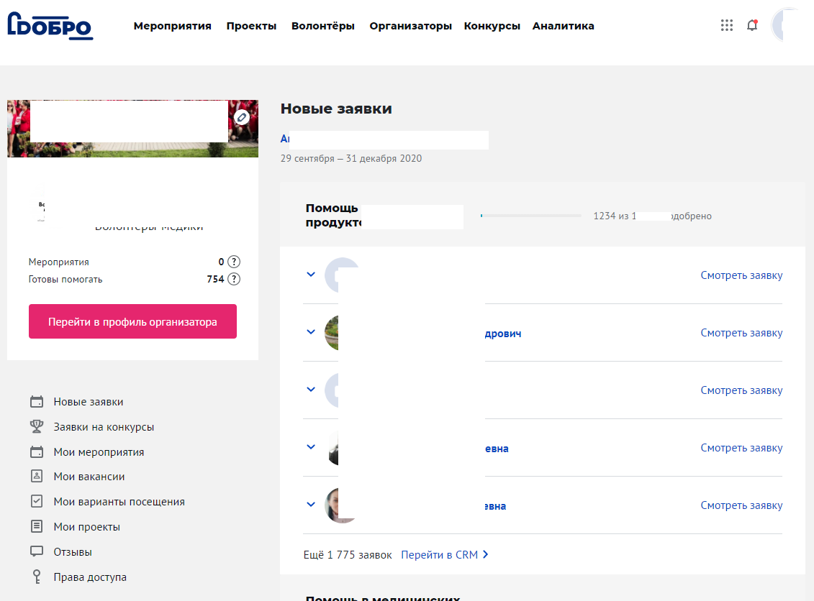

Новые заявки
В этой вкладке вы можете найти новые заявки волонтеров на вакансии. Вы можете просматривать и подтверждать заявки на рабочем столе или перейти в CRM.

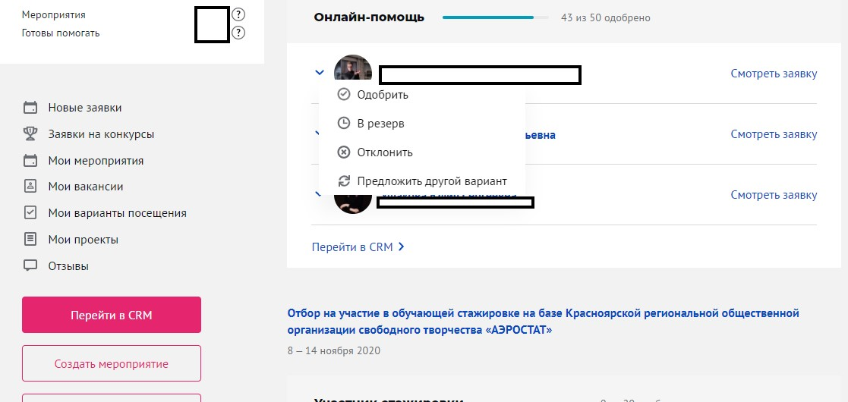

Мои мероприятия
Здесь хранятся активные и архивные мероприятия. Здесь вы можете отслеживать статус модерации вашего мероприятия, отредактировать или дублировать мероприятие.
Для поиска информации можете использовать поисковую строку или фильтры.

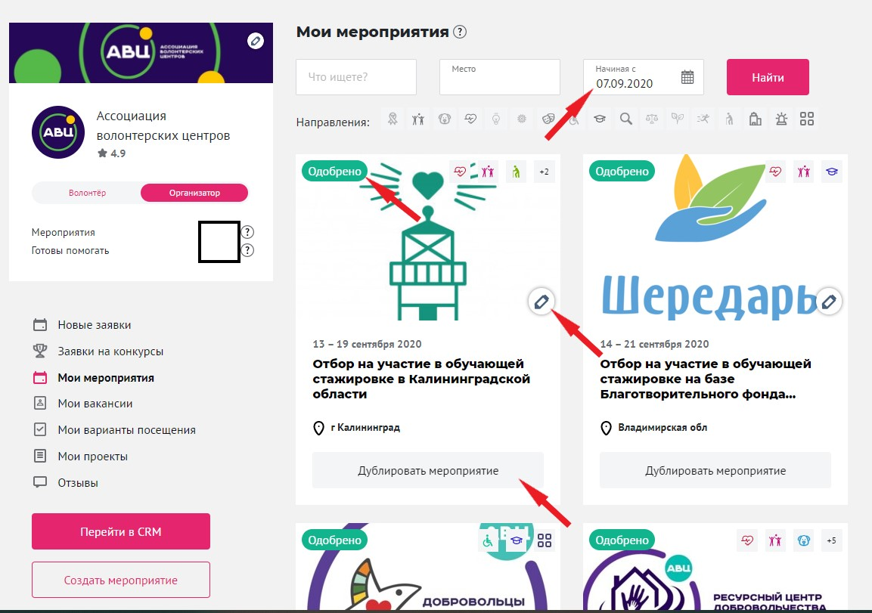

Мои вакансии
Здесь хранятся все активные и архивные вакансии, которые вы создавали на портале. Для поиска информации, используйте фильтры и поисковую строку.

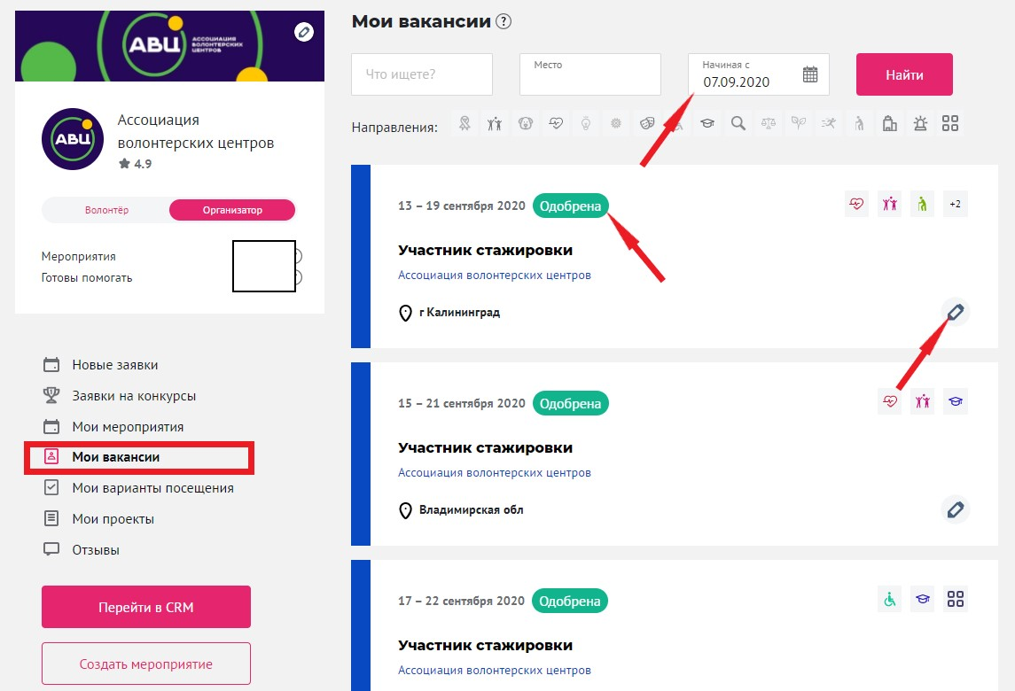

NEW Мои варианты посещения

В данном разделе хранятся активные и архивные варианты посещения, которые вы создали. За посещение мероприятия нельзя проставить волонтерские часы.

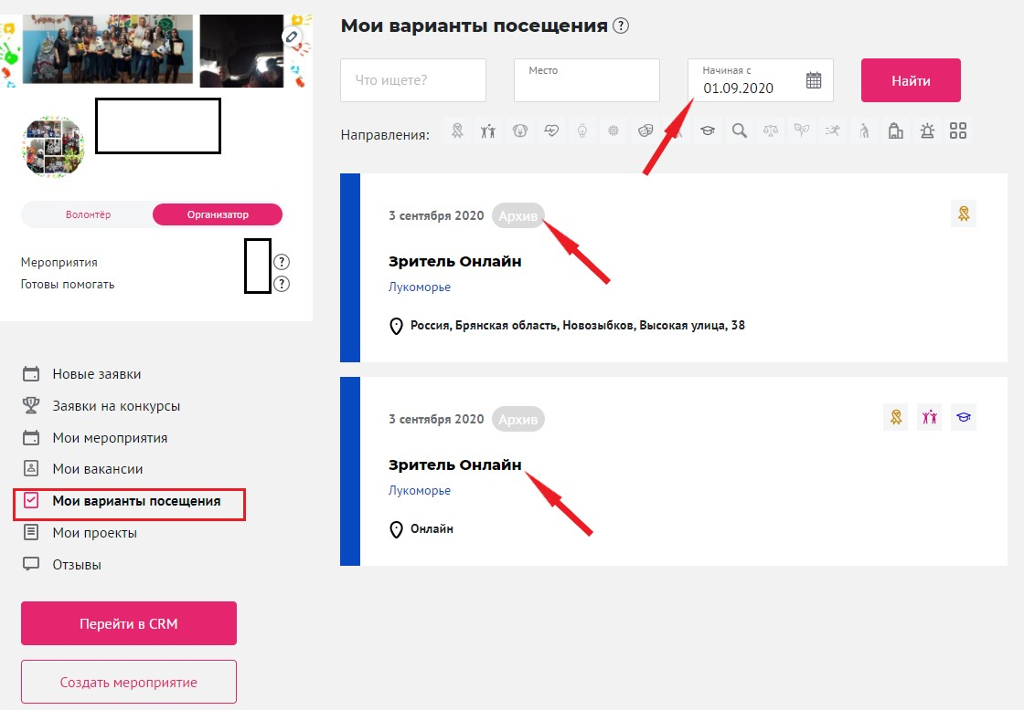

Мои проекты
Данная вкладка содержит проекты, которые вы создавали на портале от лица организатора. Здесь вы можете отслеживать статус модерации, отредактировать или удалить проект.
Для поиска информации вы можете использовать поисковую строку или фильтры.
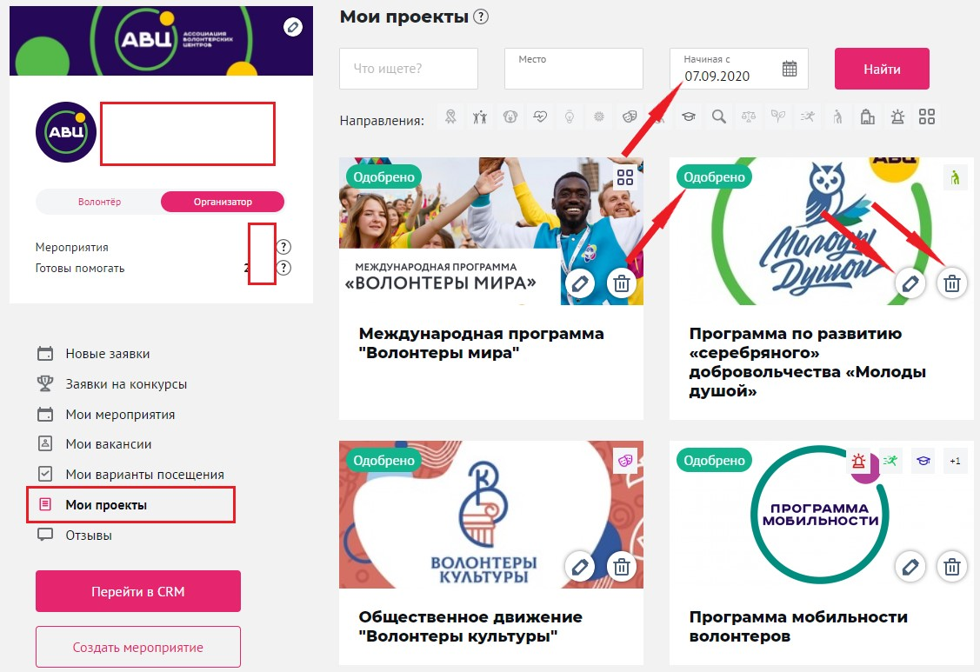

Отзывы
Здесь хранятся отзывы, которые вы написали волонтерам и отзывы, которые написали волонтеры после участия в ваших мероприятиях.

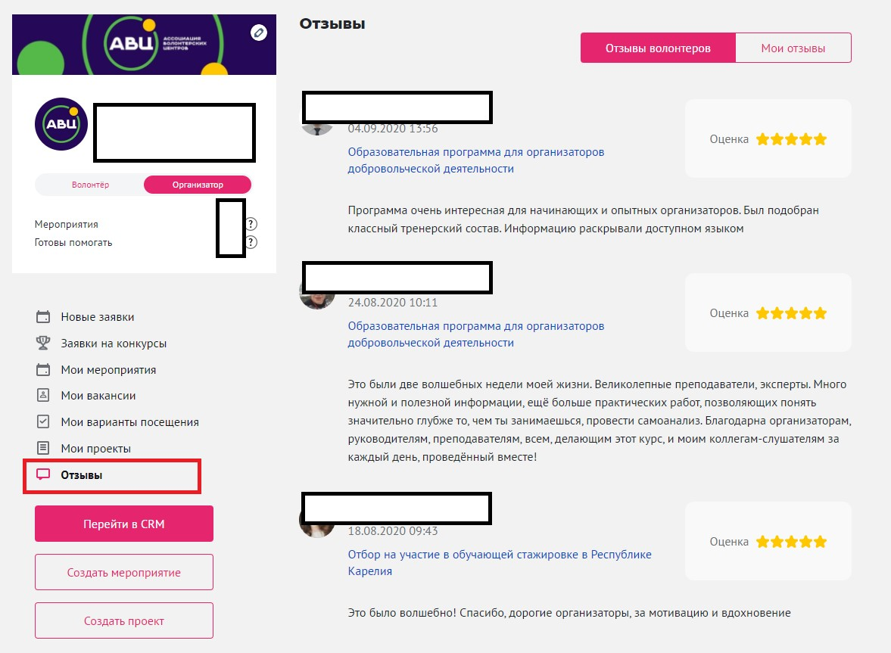

Создать мероприятие
На рабочем столе организатора или на странице поиска мероприятий нажмите кнопку Создать мероприятие.
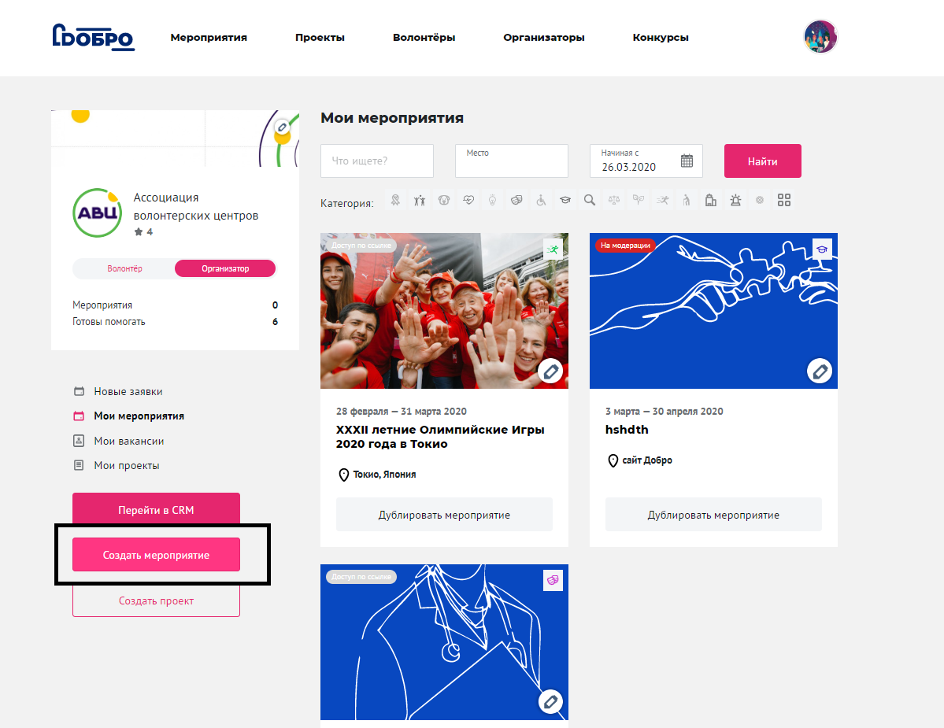

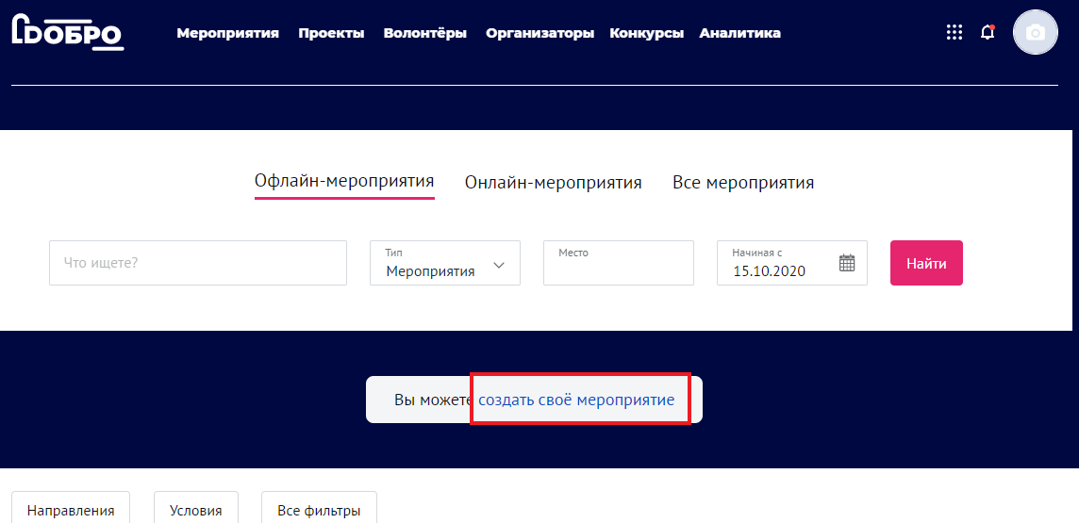

Заполните информацию о вашем мероприятии:

- Направление (выберите одно или несколько направлений). Внимание, в карточке мероприятия будет отображаться не более трех направлений
- Короткое и понятное название мероприятия. Рекомендуем следовать подсказкам портала (знак вопроса).

Если название организации содержит более 100 символов, она будет снижаться в поиске организаторов.

- Укажите проект, в рамках которого будет проходить мероприятие (если у вас есть рабочий проект)
- Коротко и понятно опишите мероприятие. Рекомендуем следовать подсказкам портала (знак вопроса)
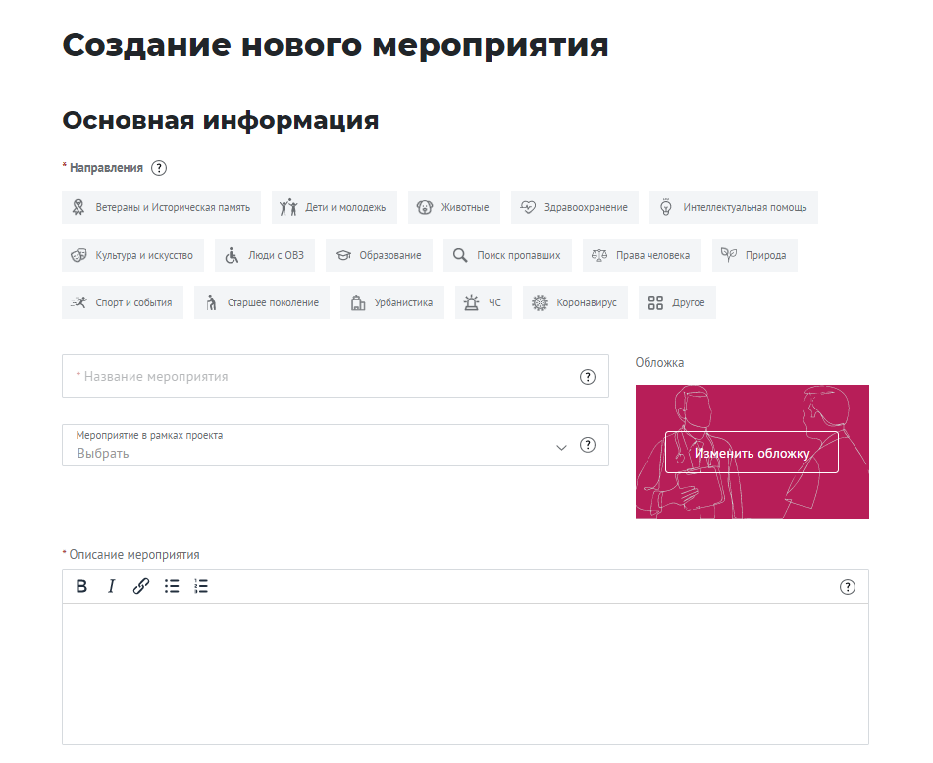
- Мы заметили, что часть организаторов использует готовые обложки, мы рекомендуем вам загружать свои собственные фотографии хорошего качества. Это поможет выделиться в каталоге поиска мероприятий.
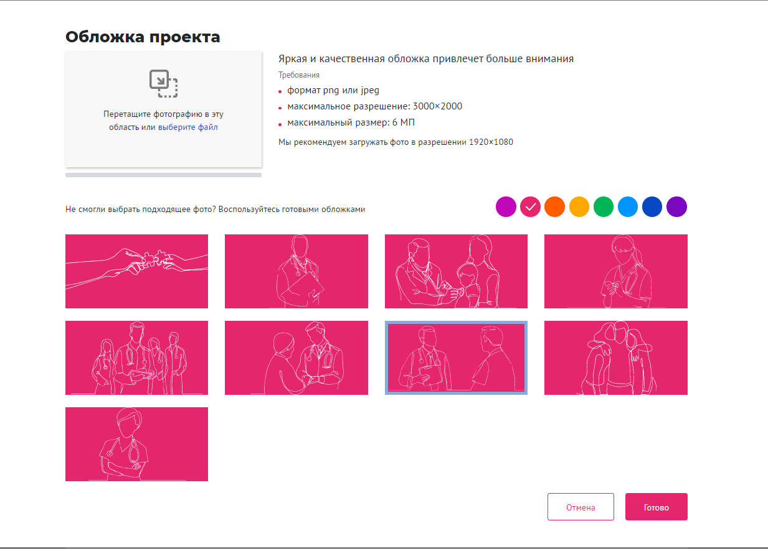
- Теги (напишите тег в одно слово и нажмите на клавишу “Enter”). Напоминаем, что ваше мероприятие также можно найти при помощи тегов в разделе поиска мероприятий
- Документы (загрузите документы, которые могут быть полезны волонтерам)
- Контактное лицо (укажите человека, к которому сможет обратиться волонтер при наличии вопросов)
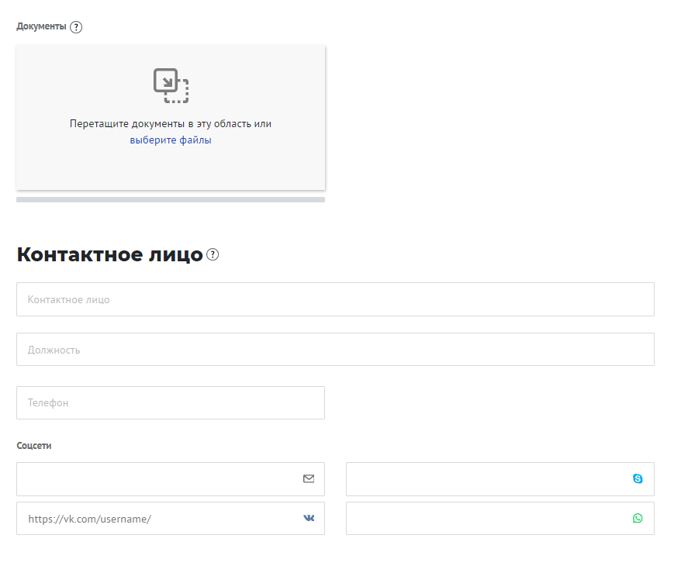

- Место и время проведения. Выберите адрес из выпадающего списка или выберите точку на карте (выбрать точку на карте и нажать “Сохранить”). Мероприятия с указанным адресом появятся в общем поиске после прохождения модерации.
- Если ваше мероприятие проходит онлайн - выберите чекбокс “онлайн”.
- Как добраться. Опишите путь до места проведения мероприятия, чтобы помочь волонтеру быстрее сориентироваться на месте.
- Даты проведения. Укажите даты вашего мероприятия при помощи календаря и вручную. Обратите внимание, что публиковать мероприятия с неактуальными датами нельзя. Например, 7 сентября 2020 вы не сможете опубликовать мероприятие, дата начала которого 1 сентября 2020 года.
- Начало и окончание мероприятия. Укажите время начала и завершения мероприятия. Обратите внимание, что продолжительность мероприятия может быть от 30 мин до 12 часов в день.
- Указать период отбора (если набор волонтеров будет происходить в определенный период времени, укажите этот период).
- После заполнения всех полей страницы мероприятия - нажмите на кнопку “Сохранить”

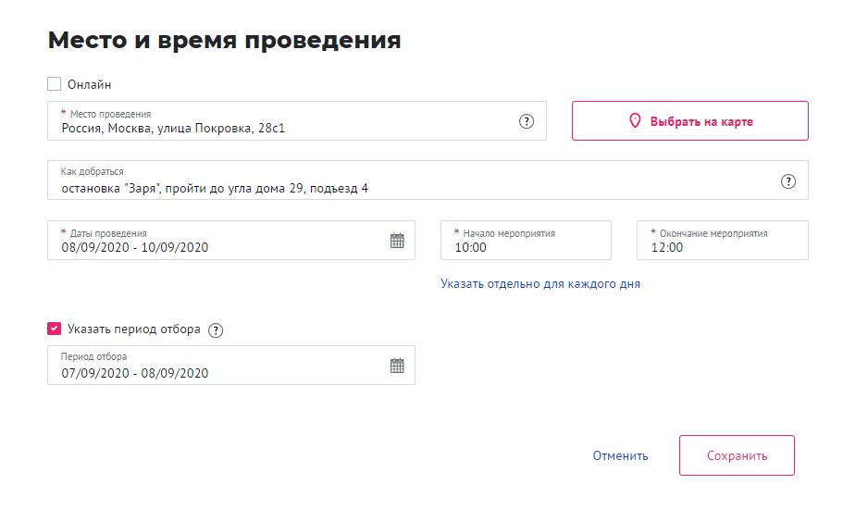

Редактировать мероприятие
Обратите внимание, что на портале не публикуются мероприятия без вакансии или варианта посещения.
Редактировать мероприятие можно двумя способами:
- Авторизуйтесь на портале и зайдите на страницу своего мероприятия. В желтой верхней плашке нажмите на кнопку Редактировать мероприятие

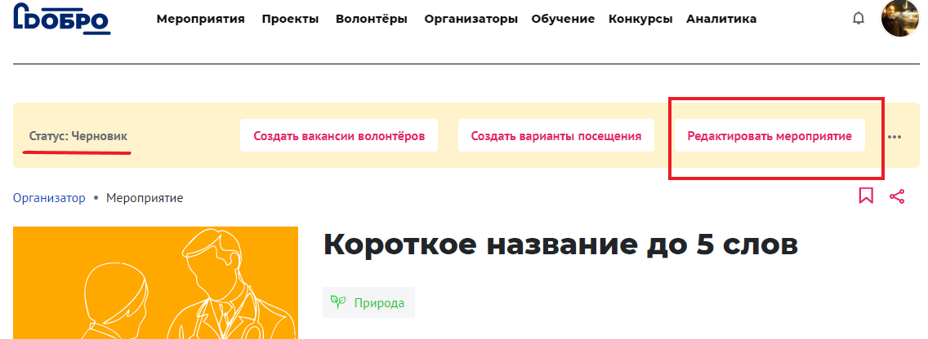

- На рабочем столе организатора перейдите в раздел Мои мероприятия. Нажмите на “карандаш” на карточке мероприятия которое хотите отредактировать.

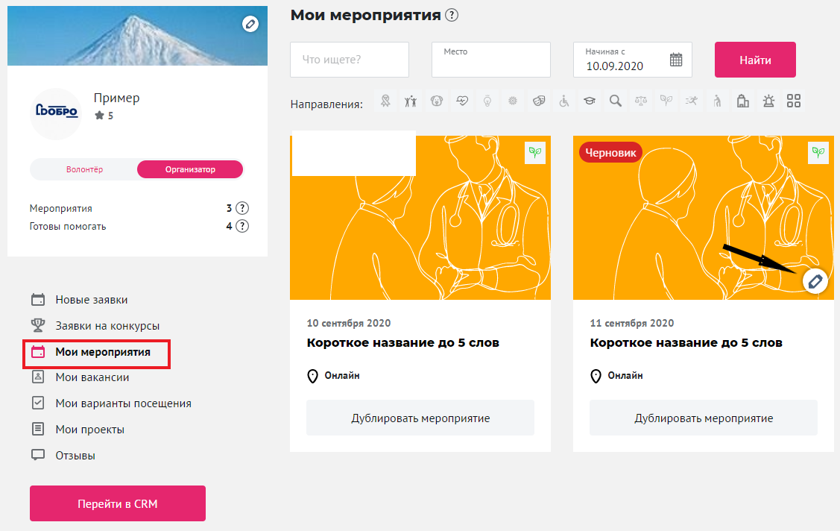

NEW Создать чат с одобренными волонтерами или посетителями мероприятия
После того, как ваше мероприятие пройдет модерацию, вы можете создать чат для беседы с одобренными волонтерами или посетителями мероприятия. Участники мероприятия автоматически попадают в чат сразу после вашего одобрения заявки.
Чтобы создать чат нужно зайти на страницу мероприятия, будучи авторизованным организатором, и кликнуть на троеточие и выбрать Создать чат
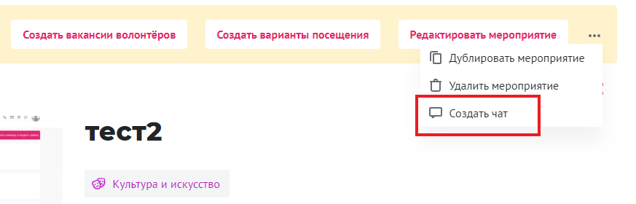

NEW Создать вакансию
В рамках одного мероприятия теперь вы можете создавать вакансии и варианты посещения. Например, вы организуете мероприятие на 100 человек. Для этого вам необходима помощь 10 волонтеров, 90 человек могут прийти на мероприятие посетителями или гостями.

Создать вакансию
- Создать мероприятие (см пункт выше )
- На странице мероприятия нажать на кнопку “Создать вакансии волонтеров” или нажать на “плюс” внизу страницы мероприятия

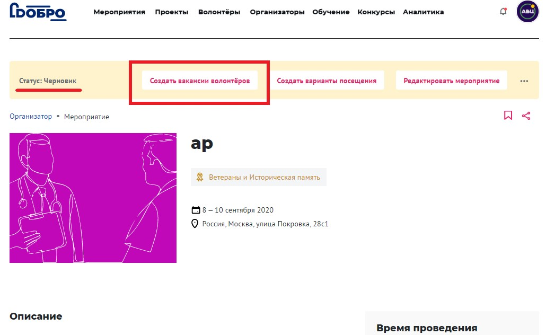

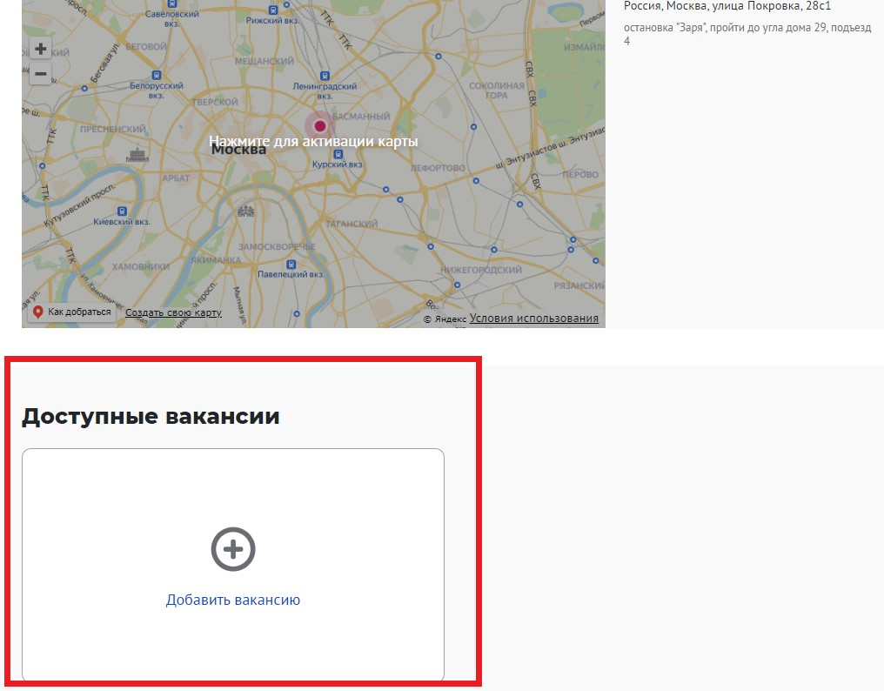

- На странице создания вакансии заполните основную информацию для создания вакансии:
- Вакансия. Выберите вакансию из списка или укажите своё название.
- Необходимое количество волонтеров. Рекомендуем указывать реальное количество необходимых волонтеров. Чем меньше число оставшихся вакансий, которое увидит волонтер, тем выше вероятность подачи заявки.
- Обложка. Загрузите собственную качественную фотографию с ваших мероприятий или используйте готовую обложку.
- Описание вакансии. Коротко и понятно опишите задачи волонтера на данной позиции

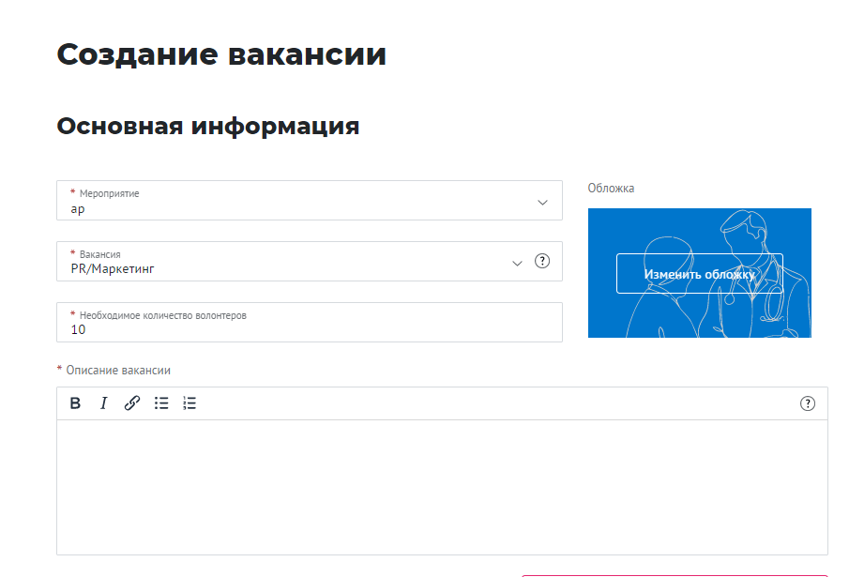

- Предлагаемые условия. Выберите бонусы, которые вы можете предложить волонтерам. Вы можете добавить собственные бонусы, используя поле “Добавить свое условие”.

Добавить бонус на странице вакансии
- Нажмите на кнопку Добавить свое условие
- Впишите короткое название бонуса в поле Ваше условие
- Если у вас более одного бонуса, нажмите на кнопку Добавить еще условие и напишите ваш бонус 2 в поле Условие 2. Чтобы удалить условие, кликните на Удалить условие
- Нажмите на кнопку Сохранить
- Ваши бонусы сохранятся в Предлагаемых условиях

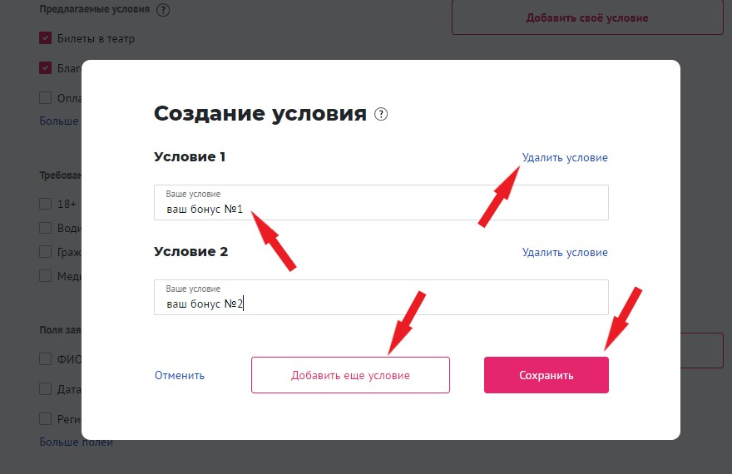

Указать требования к заявке волонтера

Выберите обязательные требования или информацию, которую должен предоставить волонтер во время подачи заявки на вашу вакансию

- Требования к заявителю. Эти требования волонтер увидит на странице вакансии.
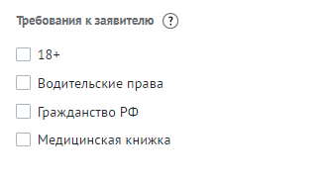
- Поля заявки. Эти требования волонтер увидит в специальном окне во время подачи заявки
Вы можете отметить требования из списка (они совпадают с полями профиля волонтера и будут автоматически заполнены в окне подачи заявки) или добавить свои поля заявки, нажав на кнопку “Добавить поле”.

Добавить свои поля в заявку на вакансию
Мы не рекомендуем публиковать большое количество своих полей, так как большое количество полей для заполнения может снизить % поданных заявок на вашу вакансию или вариант посещения.

- Кликните на кнопку Добавить поле
- В открывшемся окне нажмите на Добавить поле
- В Название поля напишите свое требование
- Выберите Обязательное? если вам это необходимо
- В поле В каком виде вы хотите получить ответ волонтера выберите тип ответа.
Например, вам нужно, чтобы волонтер подтвердил согласие на обработку персональных данных. Напишите в Название поля “согласие на обработку персональных данных” и выберите Флажок.

Или

Вам нужно, чтобы волонтер написал короткое мотивационное письмо. Напишите в Название поля “Коротко напишите, зачем хотите участвовать?” и выберите Строка или Развернутый ответ.

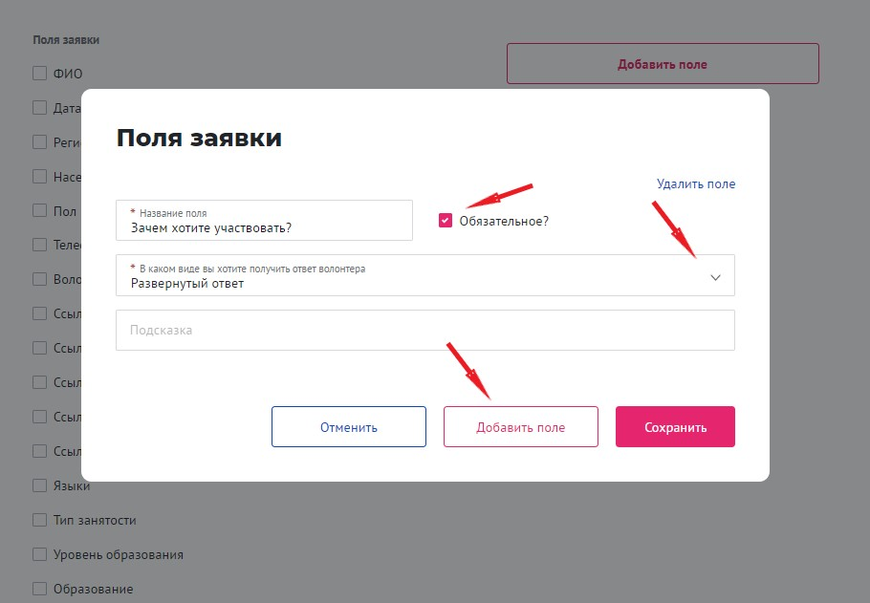

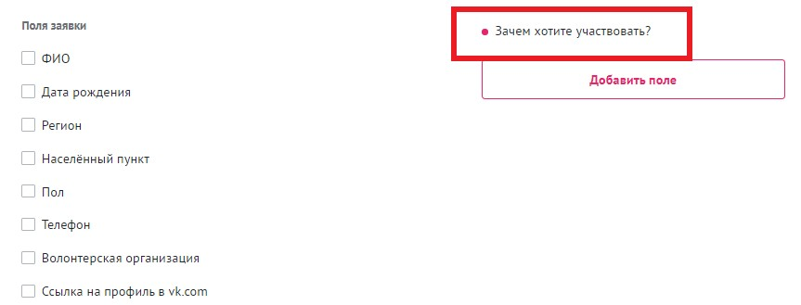

- Даты и время проведения по умолчанию совпадают с мероприятием и не могут быть дольше самого мероприятия.
Например, интервал времени мероприятия 10.00 --12.00. Интервал вакансии не может быть 9.00 -- 12.00.

Добавить ещё одну вакансию
На странице мероприятия повторить путь создания вакансии

Следить за статусом созданного мероприятия вы можете на рабочем столе организации.

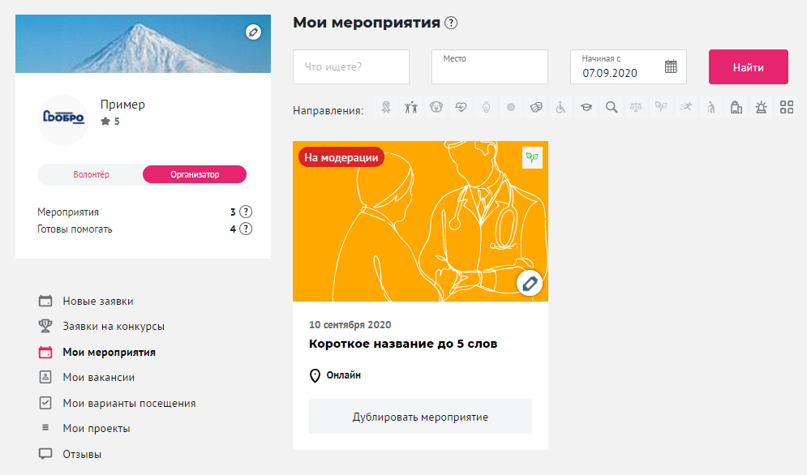

Все новые и отредактированные мероприятия проходят модерацию в течение 1 рабочего дня. Если ваше мероприятия проходит проверку дольше, напишите на почту info@dobro.ru

Создать вариант посещения

В рамках одного мероприятия теперь вы можете создавать вакансии и варианты посещения. Например, вы организуете мероприятие на 100 человек. Для этого вам необходима помощь 10 волонтеров, 90 человек могут прийти на мероприятие в качестве посетителя. Посетители не получают волонтерские часы.

Создать вариант посещения
- Создать мероприятие (см пункт выше )
- На странице мероприятия нажать на кнопку “Создать варианты посещения” или нажать на “плюс” внизу страницы мероприятия

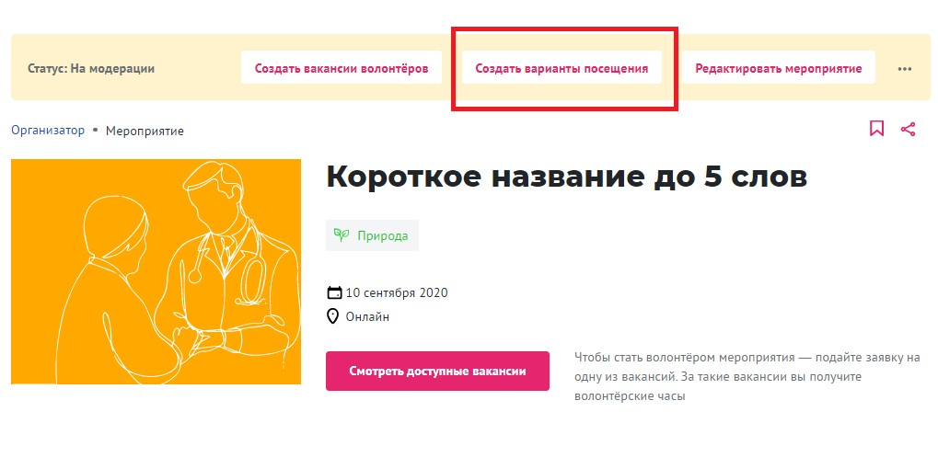

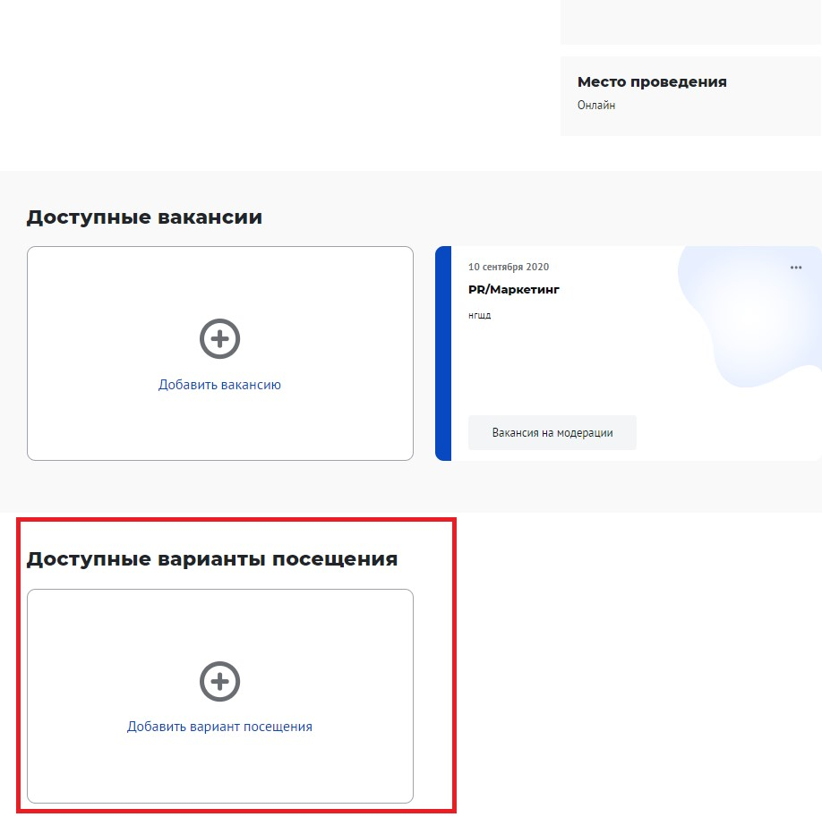

- На странице создания варианта посещения заполните основную информацию:
- Вариант посещения. Выберите вариант из списка или укажите своё название.
Выберите Посещение проходит в режиме онлайн, если это необходимо.
- Обложка. Загрузите собственную качественную фотографию с ваших мероприятий или используйте готовую обложку.
- Описание варианта посещения. Коротко и понятно опишите, что ожидает посетителя на вашем мероприятии.
- Возможное количество посетителей. Рекомендуем указывать реальное количество людей, которое можно пригласить на ваше мероприятия. Выберите Неограниченное количество, если вы располагаете таким ресурсом. Помните, что не все онлайн платформы способны вместить большое количество посетителей.

Создать поля заявки для посетителя
Если для участия в вашем мероприятии требуется пройти этапы отбора или вы хотите пригласить посетителей, удовлетворяющих определенным условиям, укажите это в полях заявки. Посетитель увидит требования во время подачи заявки.

Способ создания полей заявки, даты и времени проведения аналогичен созданию вакансии

Если в рамках одного мероприятия требуются и волонтеры и посетители, на странице мероприятия будут доступны сразу две кнопки:
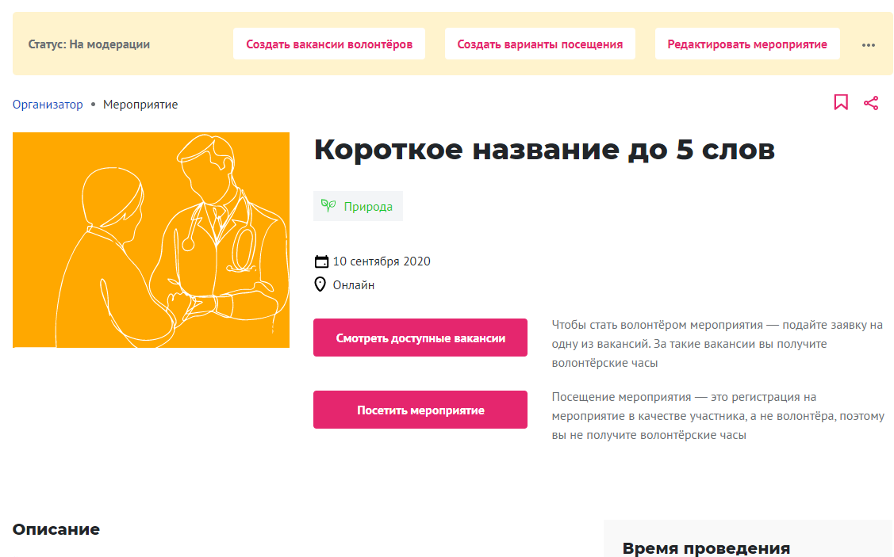

Статус вашего мероприятия будет доступен в левом верхнем углу в желтой плашке. Желтую плашку сверху видите только вы, как организатор мероприятия.

Создать проект от лица организации
Для того чтобы создать проект, перейдите на рабочий стол организации.
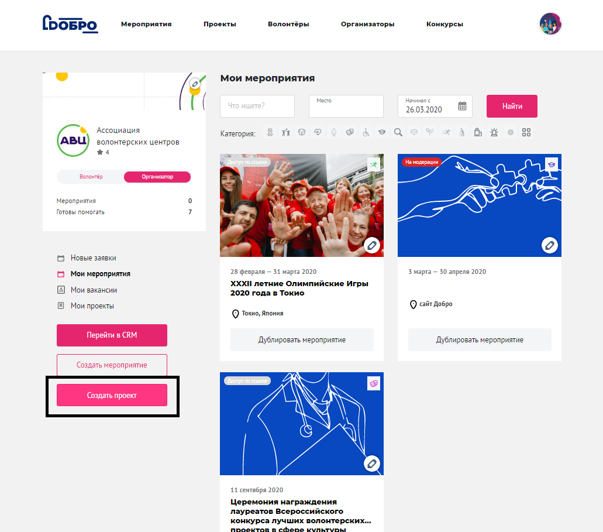

Заполните основную информацию о вашем проекте:
- направления (выберите направления, к которым относится ваш проект)
- название проекта
- основной регион
- описание (опишите ваш проект)
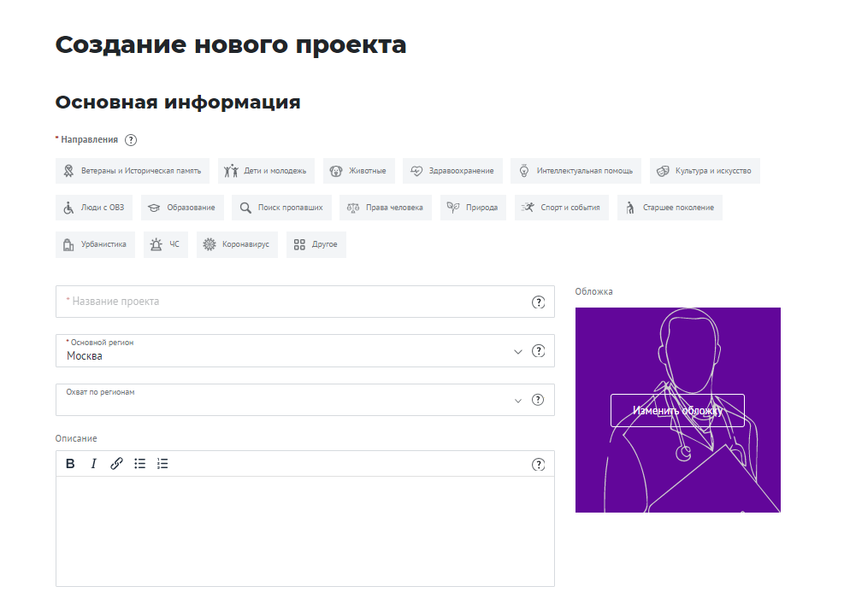
- цель (опишите основную цель проекта)
- результаты (перечислите количественные и качественные показатели, по которым будете оценивать результаты проекта)
- теги (напишите тег в одно слово и нажмите на клавишу Enter)
- социальные сети
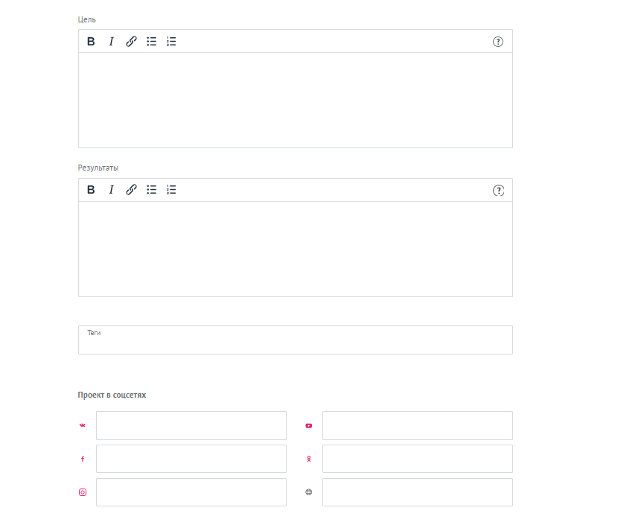
- руководитель проекта (укажите человека, к которому можно обратиться при возникновении вопросов)
- материалы (фото, видео и документы)
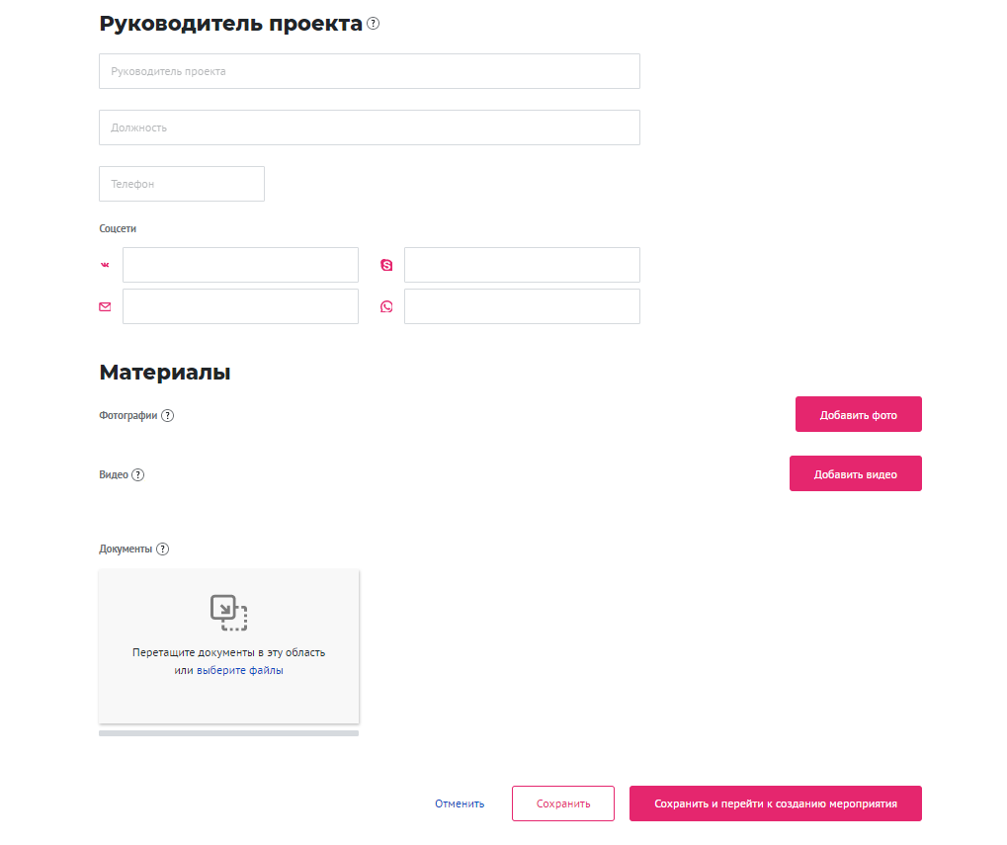
Вы можете создать мероприятия в рамках проекта, если вам требуется помощь волонтеров. Для этого, после заполнения основной информации, нажмите кнопку “Сохранить и перейти к созданию мероприятия”.
Все проекты проходят модерацию в течение 1 рабочего дня. Если ваш проект проходит проверку в течение длительного времени, напишите на почту info@dobro.ru

CRM – система управления заявками волонтеров
CRM состоит из трех разделов: Заявки волонтеров, Заявки посетителей и Контакты. Нажмите кнопку «Перейти в CRM» на рабочем столе организатора.
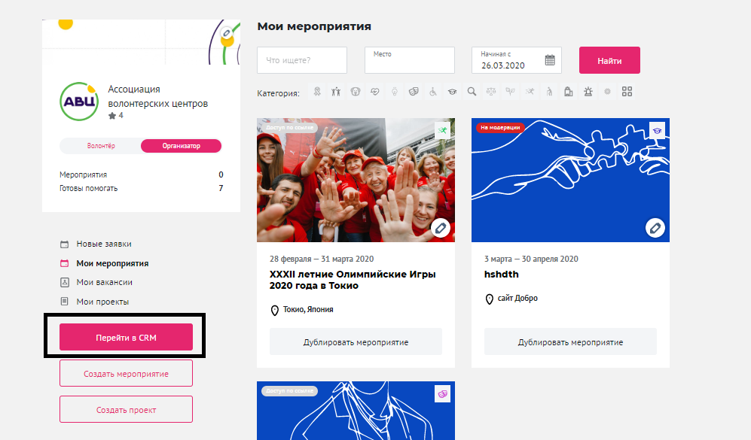

Раздел Заявки волонтеров
Все актуальные заявки волонтеров хранятся в разделе Заявки волонтеров. Здесь вы можете: проставить часы, оценки и отзывы волонтерам мероприятия, которое еще не закончилось и завершенного мероприятия. Помните, что на редактирование часов и оценок есть 30 календарных дней после даты окончания мероприятия.
Если вы решили поставить часы некоторым волонтерам до завершения мероприятия, у вас есть ровно 30 дней для редактирования с момента проставления часов некоторым волонтерам.
Например: мероприятие длится с 1 по 30 июня 2020, у вас 30 одобренных заявок волонтеров. Вы решили поставить 2ум одобренным волонтерам часы до завершения мероприятия, 20 июня. Проставив часы 2ум волонтерам 20 июня, вы можете редактировать часы, оценку и отзывы данных 2ух волонтеров еще 30 календарных дней, до 19 июля 2020.

Нажмите кнопку “Развернуть” или на название вакансии, чтобы увидеть список волонтеров, которые подали заявку на ваше мероприятие.
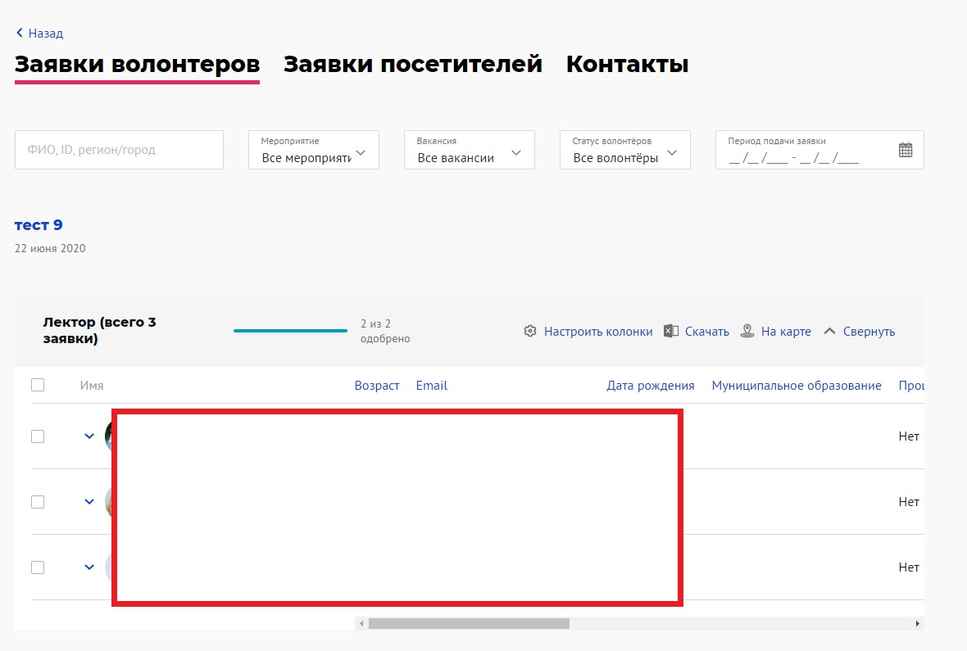

Вы можете найти волонтера по ФИО, ID или населенному пункту.
Для того, чтобы ускорить работу CRM, используйте фильтры по названию мероприятия, вакансии, статусу заявки и дате подачи заявки волонтеров. Выберите колонки, с которыми вы будете работать в Настроить колонки.

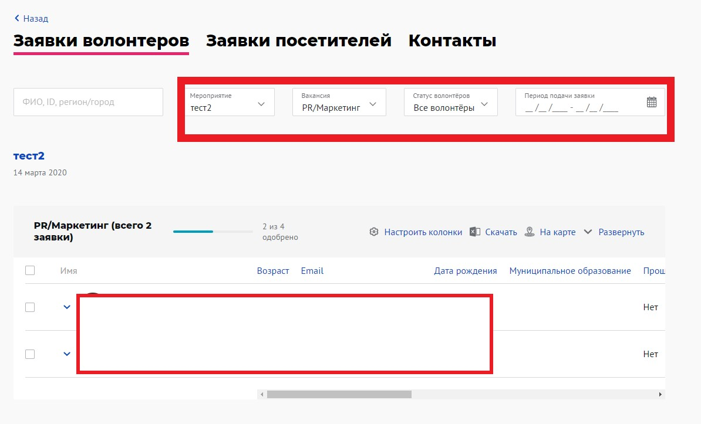

Вы не видите своей вакансии в разделе Заявки волонтеров:
Это значит, что на вакансию пока никто не подал заявки.

Вы не видите свои завершенные мероприятия и вакансии
По умолчанию система показывает только активные мероприятия и мероприятия, дата окончания которых не позже 30 календарных дней. Спустя 30 дней мероприятия и вакансии архивируются. Их можно посмотреть, нажав на кнопку Смотреть архивные мероприятия и вакансии. Она расположена внизу списка вакансий.

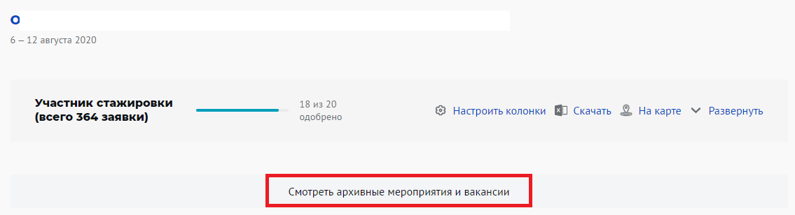

Чтобы вернуться к работе с активными вакансиями, нажмите на кнопку Смотреть активные мероприятия и вакансии. Она будет расположена сверху списка архивных вакансий.

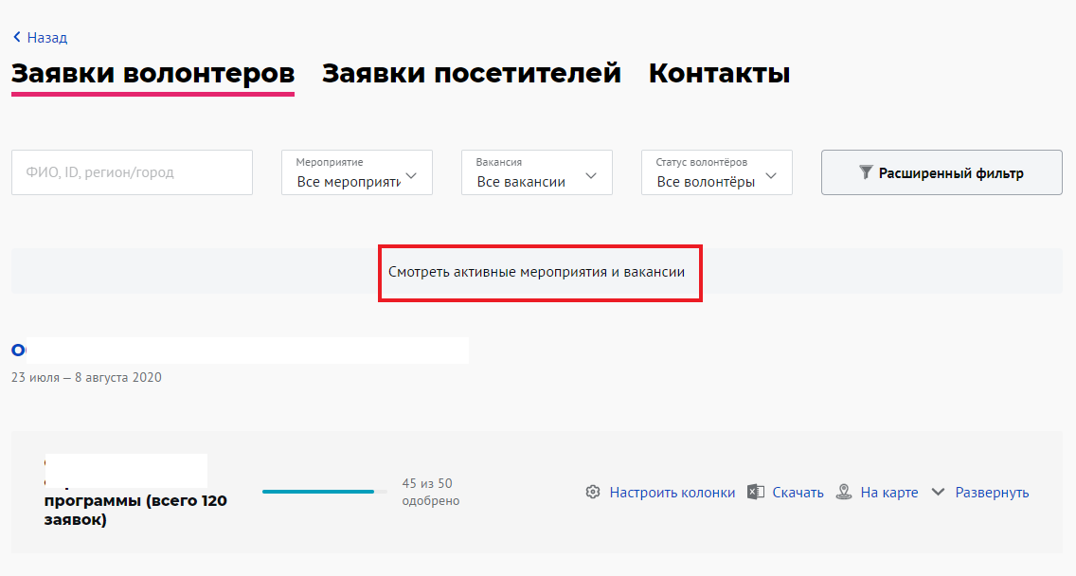

Менять статус заявки волонтеров можно до начала мероприятия, во время мероприятия и в течение 3х дней после завершения мероприятия. Менять статус можно по одному или массово, выделив все заявки

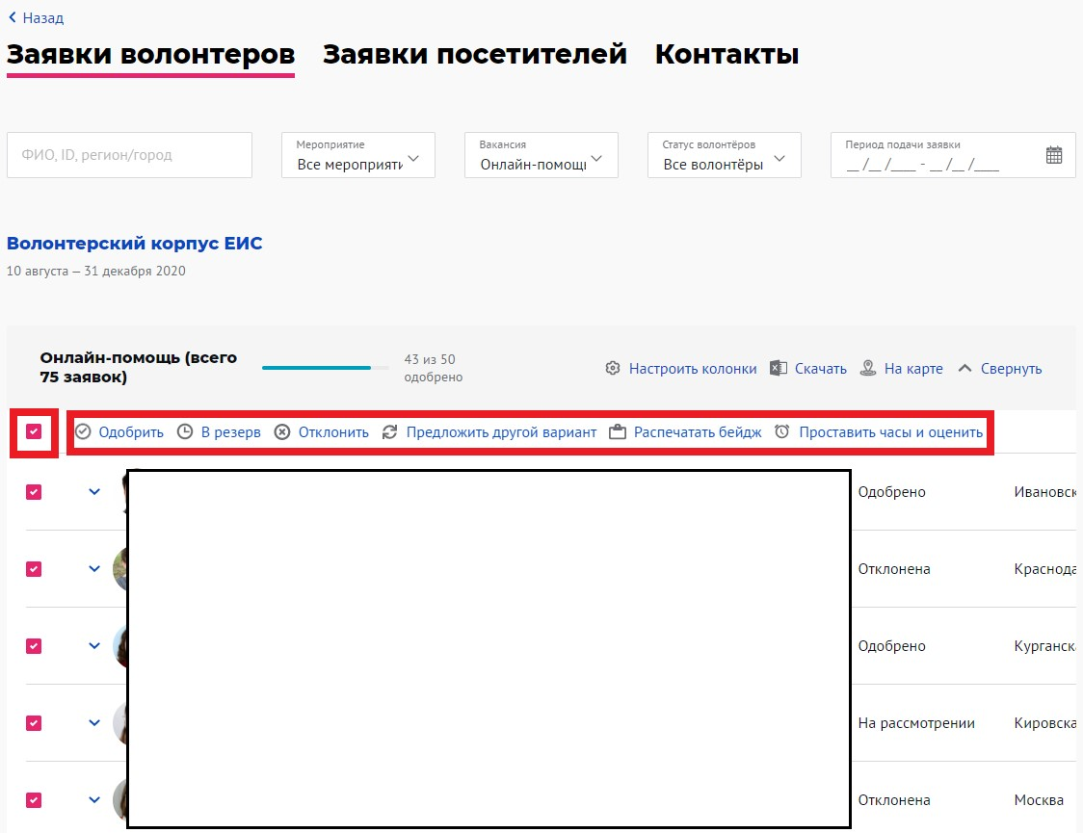

Проставить часы, оценки и отзывы
Проставить часы, оценки и отзывы вы можете только тем волонтерам, чьи заявки на мероприятие находятся в статусе “Одобрен”.
Для этого:
- Выберите волонтеров, которые действительно принимали участие в мероприятии (по одному или нажав на чекбоксы рядом с фамилиями). Обратите внимание, что проставить часы можно только волонтерам со статусом заявки "одобрен"
- Проставьте часы, оценки и отзывы. Информация появится в личном профиле, на рабочем столе и книжке волонтера. Помните, что своевременно выставленные часы и отзывы мотивируют волонтеров возвращаться к вам для участия в новых вакансиях.
Через 30 календарных дней после завершения мероприятия вы не сможете проставить и отредактировать часы волонтерам.

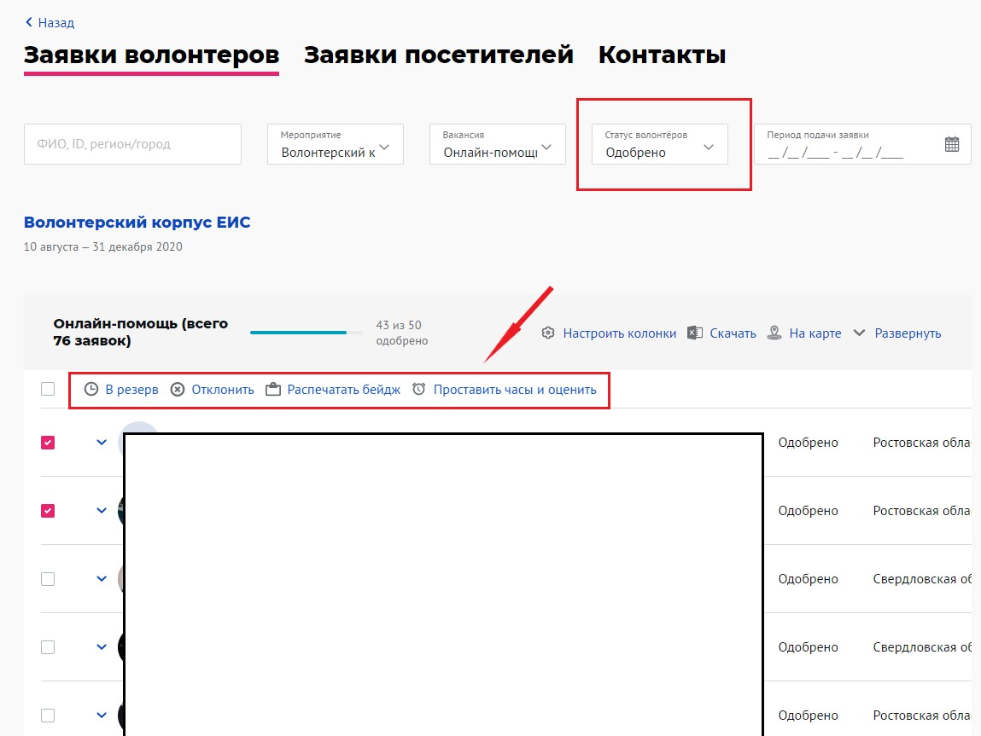

Чтобы выгрузить список волонтеров в файл Excel, нажмите кнопку “Скачать”

Просим вас скачивать данные в случае крайней необходимости. Выгруженные данные не должны распространяться вовне и переданы третьим лицам в бумажном или электронном видах. Рекомендуем уничтожить распечатанные и электронные выгрузки сразу после использования.

Нажав на стрелочку слева от аватара, вы можете
- Посмотреть заявку волонтера

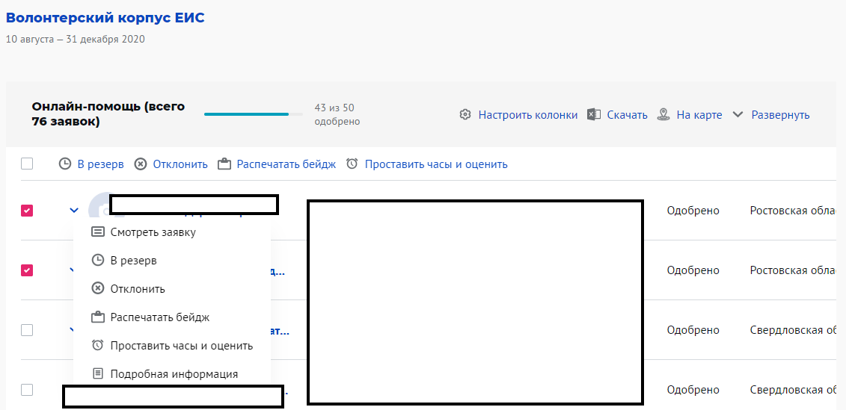

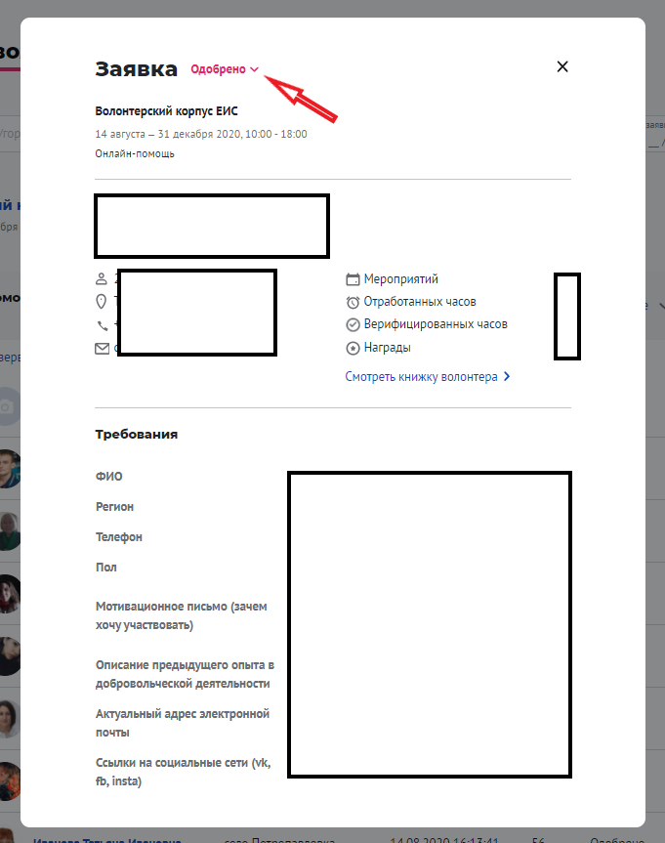

Добавить отзыв или скорректировать часы и оценку волонтера во время и после мероприятия.
Нажмите на “Смотреть часы и оценки” - кнопка “Изменить”.
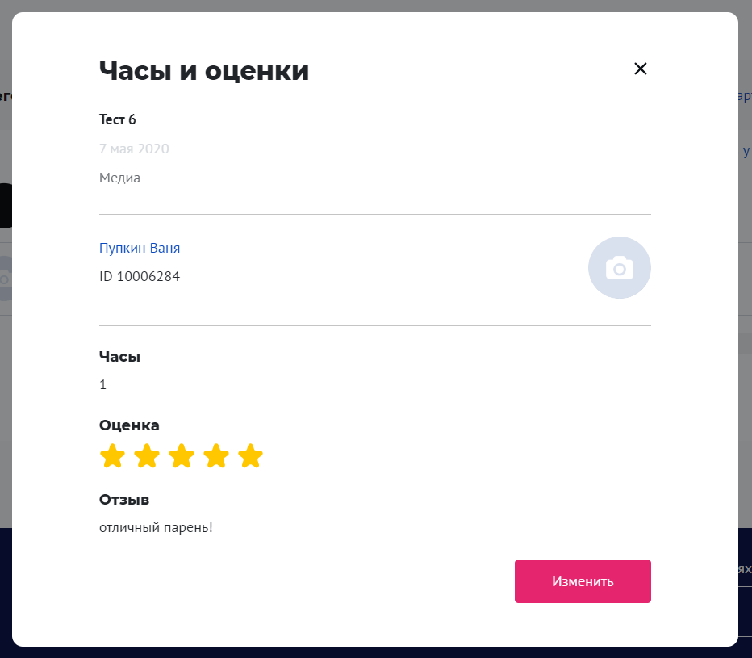

После клика на кнопку “Сохранить” новые данные сохранятся в системе.

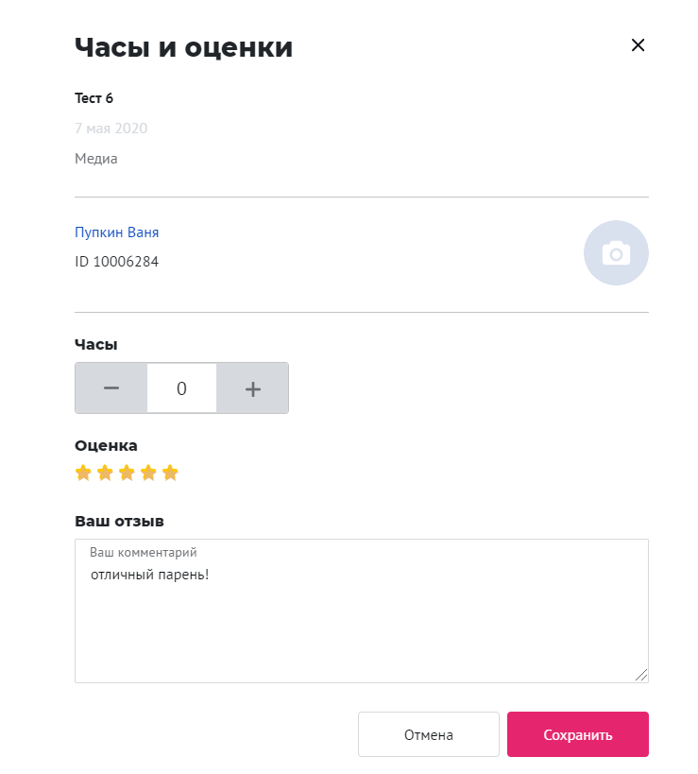

Написать свои заметки по работе волонтера во время мероприятия или интервью, проставить статус интервью (собеседования).

Эта информация доступна только вам. Кликните на Подробная информация - кнопка Изменить. Внесите комментарии и сохраните.
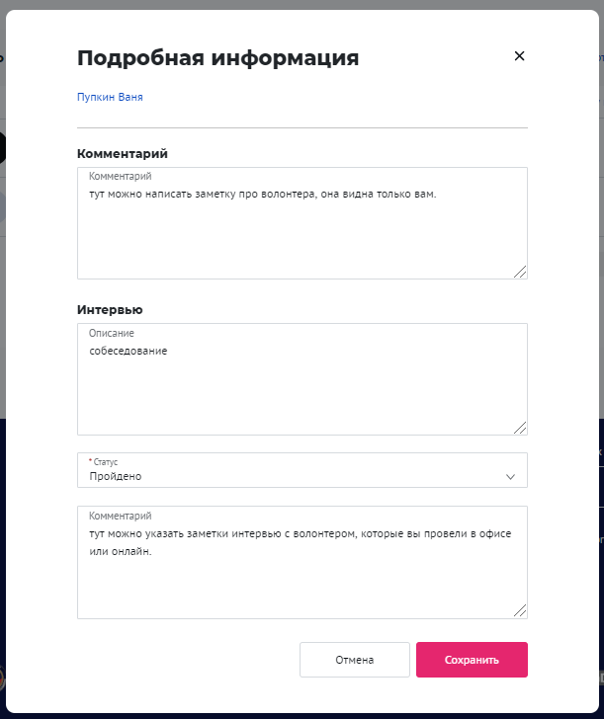

Подготовить и распечатать бейджи
Выбрав одного или несколько волонтеров вы можете Распечатать бейджи
Используйте стандартный белый фон или добавьте свою подложку
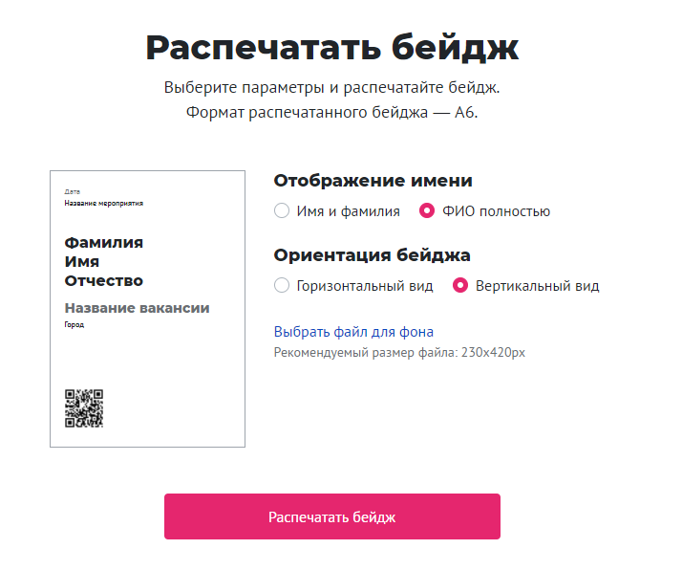
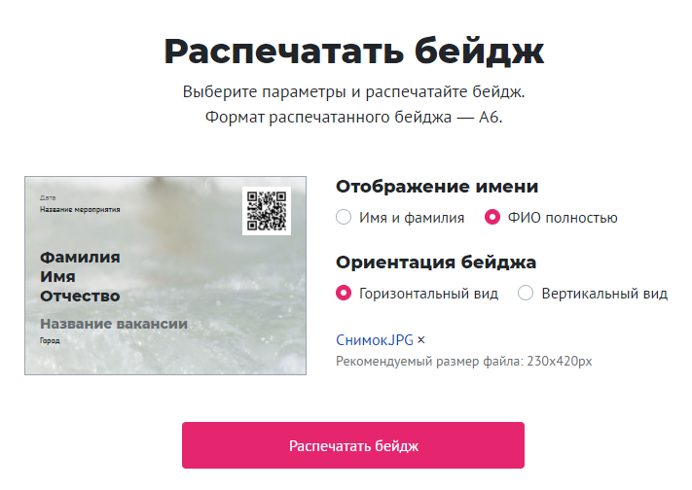

NEW Предложить другой вариант
Если у вас несколько вакансий и вариантов участия в рамках одного мероприятия вы можете предложить человеку другой вариант.
Например, волонтеру, который подал заявку на вакансию “Тимлидер” можете предложить вакансию “Ассистент мероприятия” или вариант участия “СМИ”.
Человек получит новый вариант на свой рабочий стол, в центр уведомлений и на почту. Вы, как организатор, сможете видеть все свои предложения во вкладке Новые заявки рабочего стола организатора

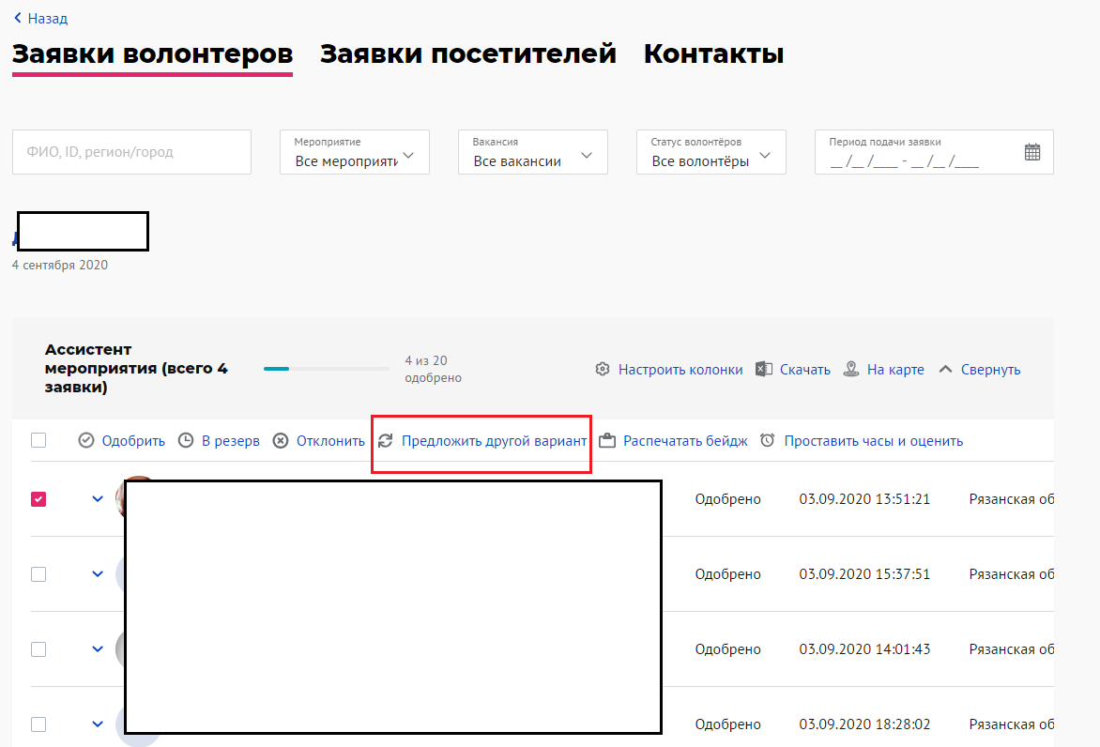

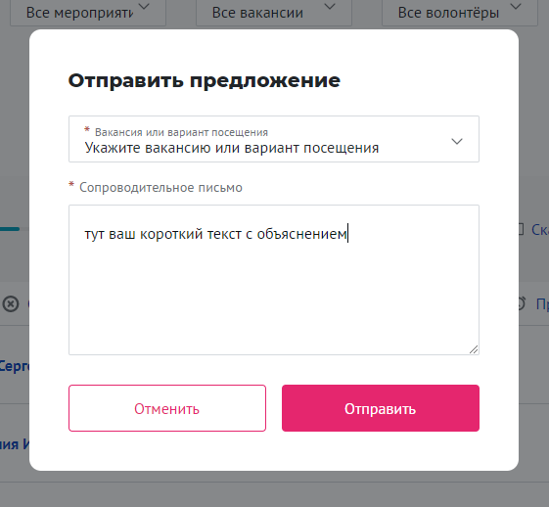

NEW Расширенный фильтр в разделе Заявки волонтеров
Используя Расширенный фильтр, вы можете найти заявки волонтеров:

- По периоду подачи заявки. Выберите период, используя календарь или впишите даты руками. После того, как вы нажмете на Сохранить, вы увидите все заявки волонтеров выбранного вами периода.

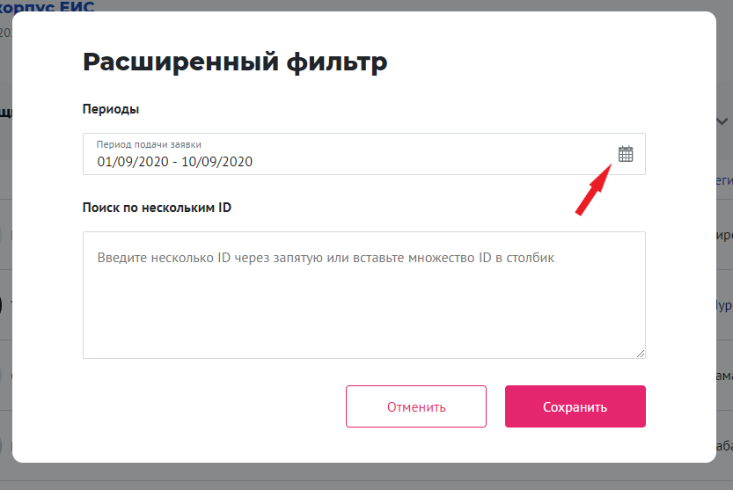
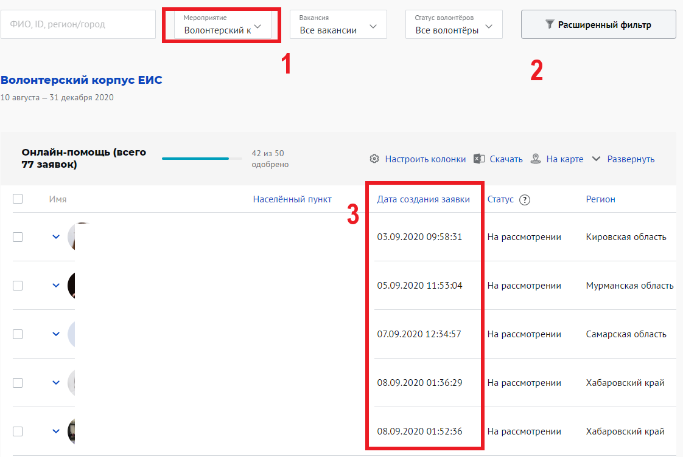

- По множеству ID волонтеров. Вставьте несколько ID в поле Поиск по нескольким ID и нажмите Сохранить.
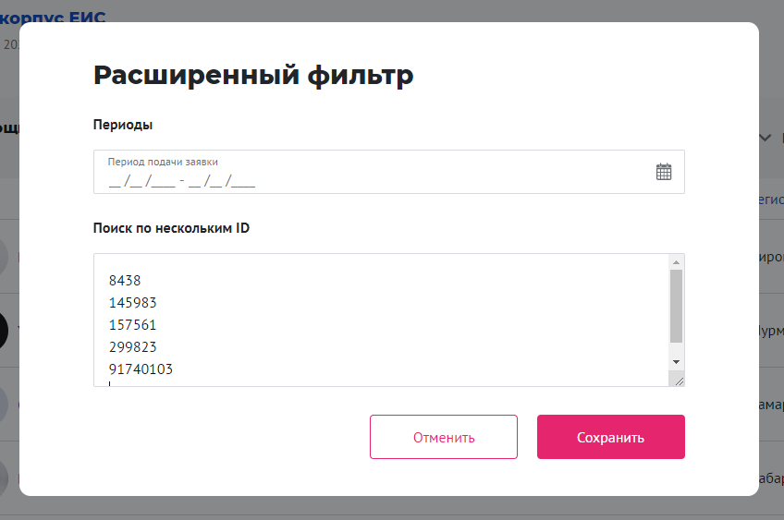

Раздел Заявки посетителей
Все архивные и актуальные заявки посетителей хранятся в разделе Заявки посетителей. Здесь вы можете: поработать с заявками посетителей, предложить другой вариант посещения, распечатать бейдж, проставить статус “Участвовал”.

Интерфейс раздела Заявки посетителей почти повторяет интерфейс раздела Заявки волонтеров. Помните, что посетители не получают часы, оценки и отзывы.

В данном разделе не будет информации, если вы не публикуете мероприятия для посетителей.

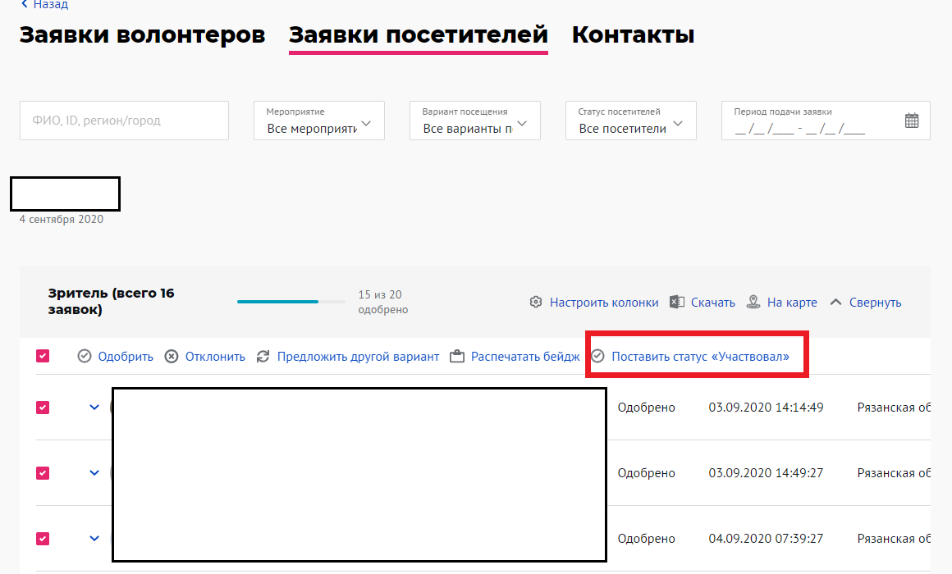

Раздел Контакты
В Контактах хранится информация обо всех волонтерах, которые когда-либо подавали заявку на участие в ваших мероприятиях в качестве волонтера или посетителя, заявили о желании помогать (нажали на “Готов помогать” на странице профиля вашей организации).
Вы можете найти волонтера по ФИО, ID или населенному пункту, использовать фильтр по Типу контакта и Расширенный фильтр.

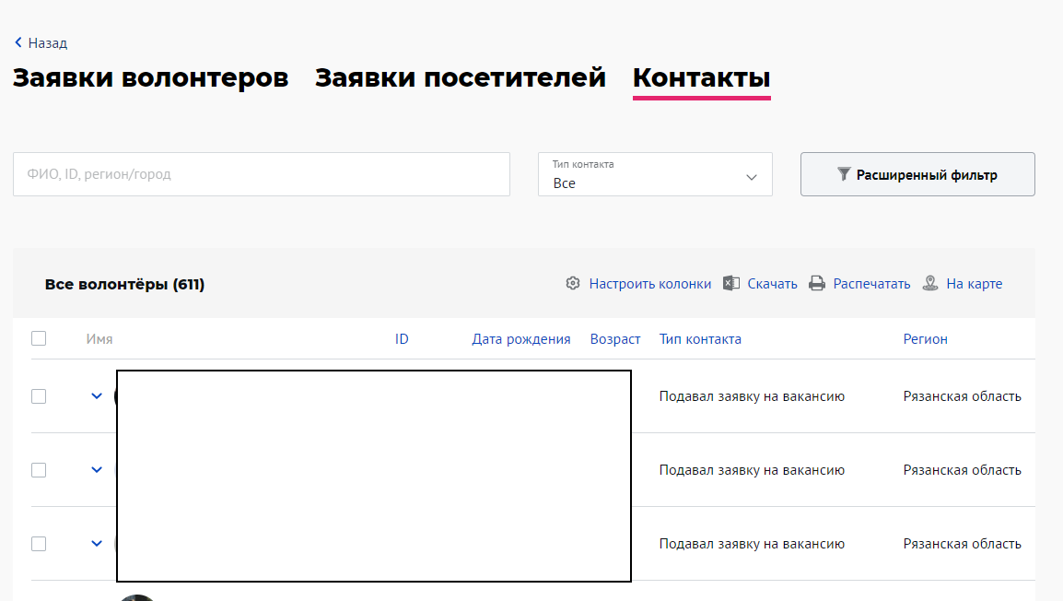

Расширенный фильтр в разделе Контакты
Используйте расширенный фильтр, если хотите сузить поиск волонтеров своего списка по следующим параметрам:
- населенный пункт
- возраст: 18 + или младше
- направление волонтерства (интересы, которые указали волонтеры профиле)
- оценка выше 4 баллов и ниже
- пол
- период регистрации волонтера на портале DOBRO.RU
- период последней активности (последнего контакта с вашей организацией)
- количество проектов у волонтера
- количество поданных заявок на ваши вакансии
- количество отмененных заявок на ваши вакансии
- знание языка
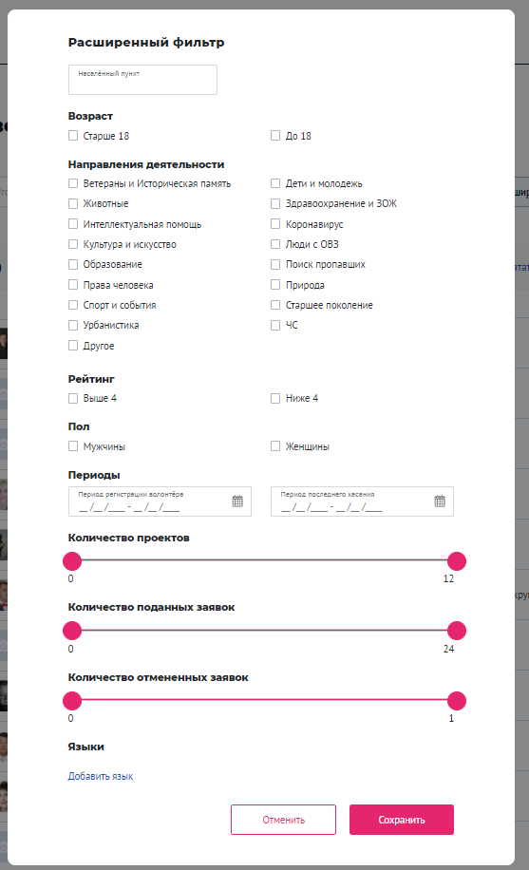

Настроить колонки списка
Вы можете изменить отображение колонок списка, нажав на “Настроить колонки”

Ваши волонтеры на карте
Если волонтеры вашего списка заполнили адрес (до дома) в своем профиле, вы сможете увидеть их, нажав “На карте”
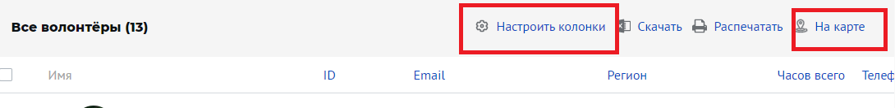

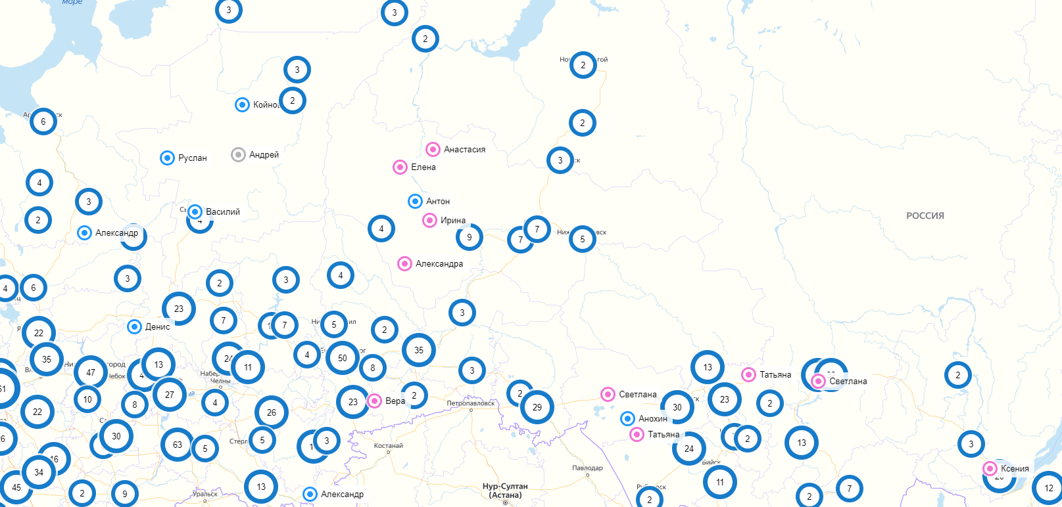

Пригласить волонтеров на свое мероприятие
Вы можете создать персональное приглашение волонтерам вашего списка. Действует ограничение - не более 2ух приглашений в неделю.
1. Выберите волонтеров, которых хотите пригласить
2. Нажмите на строчку вверху списка Пригласить
3. Напишите текст. Можете вставить свой текст, форматирование вставленного текста сохраняется.
4. Нажмите на кнопку Пригласить

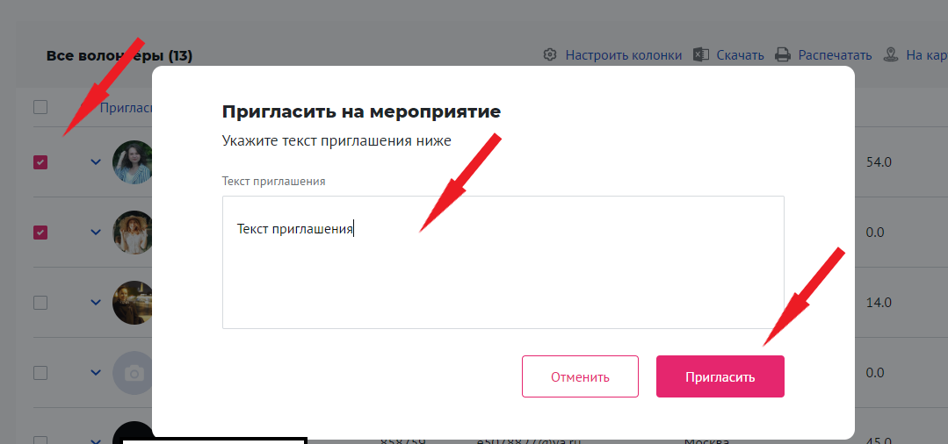

Добро.Университет
Чтобы попасть на сайт университета нужно авторизоваться на портале DOBRO.RU и нажать “сетку” рядом с аватаром. В списке сервисов выберите “Добро.Университет”.
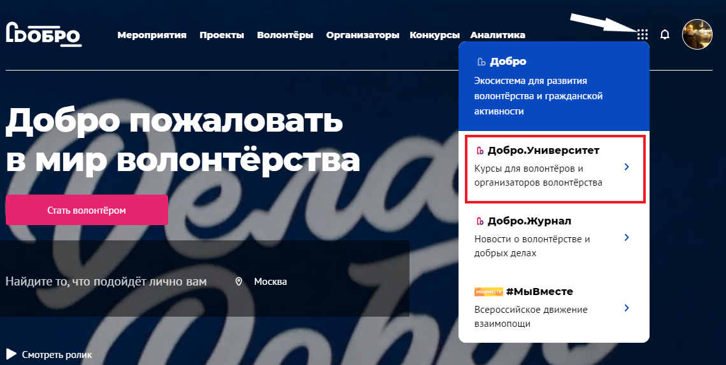

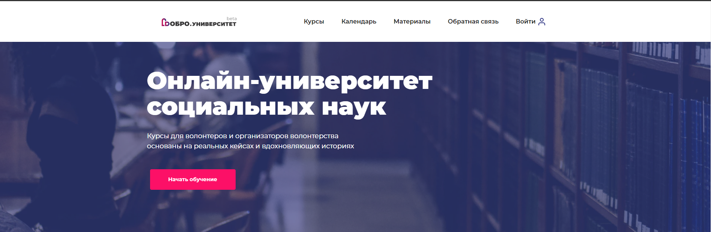
Онлайн-университет социальных наук - масштабная образовательная платформа, на которой размещены видеокурсы от представителей экспертного сообщества для волонтеров и организаторов волонтерства.
Образовательные курсы созданы для тех, кто:
- желает узнать о волонтерстве и выбрать сферу, в которой ждут его помощи;
- привлекает или планирует привлекать волонтеров для помощи своей организации;
- уже имеет успешный проект и ищет возможности для его развития.
Основная информация по работе с платформой:
- курсы доступны для всех пользователей, зарегистрированных на портале DOBRO.RU;
- курсы бесплатные и доступные для прохождения на любом электронном устройстве в любое время суток;
- для успешного освоения материала необходимо просмотреть видеоуроки и пройти тестирование;
- после успешного прохождения курса слушатели получают электронный сертификат;
- информация о завершенных курсах передается в личную электронную книжку волонтера на портале DOBRO.RU

Добро.Журнал
Чтобы попасть на сайт Добро.журнала нужно авторизоваться на портале DOBRO.RU и нажать “сетку” рядом с аватаром. В списке сервисов выберите “Добро.Университет”.
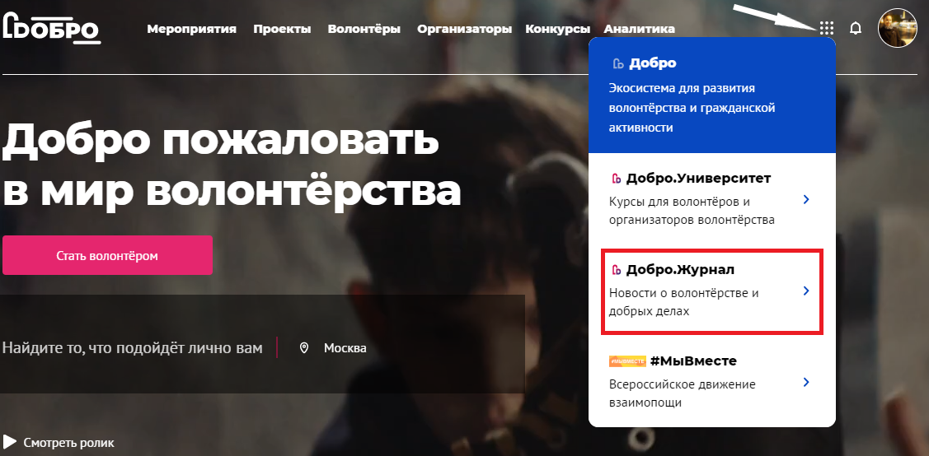
Добро.Журнал (journal.dobro.ru) — СМИ, которое рассказывает истории людей, меняющих жизнь к лучшему в своих сообществах. С помощью этих историй мы вдохновляем других людей присоединиться к волонтерским проектам. Кроме того, мы развиваем социальную журналистику и медиаволонтерство в России с помощью грантового конкурса лучших авторов и образовательных программ.
Добро.Журнал сочетает редакционный и пользовательский контент: каждый желающий может завести свой блог и размещать в нем материалы. Лучшие из них войдут в дайджесты, которые рассылаются еженедельно для 600 тысяч подписчиков. Кроме того, планируется распространение лучших историй Добро.Журнала в ведущих федеральных СМИ.

Оформление материала. Примеры публикуемых записей
У сегодняшнего Добро.Журнала ограниченный функционал. В частности, авторизация доступна только для физических лиц. Полный функционал будет доступен после перезапуска сайта. Мы планируем, что это произойдет до конца года.
Мы публикуем новости, фоторепортажи и видеоролики. Для успешной публикации вашего материала статья должна соответствовать определенным критериям. Мы просим вас придерживаться информационного стиля подачи материалов в ленте новостей.

Примеры публикуемых нами статей:

Рубрика “Фоторепортаж”:

Игра со смыслами: как художник-модельер из Петрозаводска создает дизайнерскую одежду из старых вещей

Межрегиональный Арт — Форум «Алые Паруса»

Волонтеры оказали помощь на полумарафоне в Кемеров

Рубрика “Текст”:

В Кызыле активисты Молодежного движения РТ «Добрые Сердца Тувы» при поддержке Министерство природных ресурсов и экологии Республики Тыва очистили от мусора берег реки Донмас-суг

Семейный центр помогает подросткам совершать добрые дела

Как группа «911» помогает животным в Югре

Рубрика “Видео”

«Мобильный репортаж»: в Липецке самурай-волонтер бесплатно тренирует детей и взрослых

Волонтерский отряд «ДоброДети39» приглашает в национальный парк «Куршская коса»

В Урске учитель информатики и математики проводит профориентационные мероприятия по робототехнике

Требования к публикации

- Соответствие тематике Добро.Журнала — волонтерство (добровольчество), благотворительность, созидательная социальная активность граждан и/или организаций.

- Достоверность — информация должна соответствовать действительности, содержать гиперссылки на первоисточники и/или точное упоминание источника/автора сообщения.

- Объем — количество знаков в новости, публикуемой на сайте Добро.Журнала – от 500 до 3000 символов без пробелов.

- Информативность — новость должна содержать в себе подробную информацию о событии, акции, мероприятии, цитаты участников (спикеров, экспертов, организаторов).

- Оперативность — информация о какой-либо разовой акции или мероприятии не может быть опубликована в срок, превышающей три рабочих дня.

- Лаконичность — новость не должна содержать в себе эмоциональных оценок и оборотов, если это не цитаты спикеров, оформленные надлежащим образом.

! Мы можем изменить имя вашего аккаунта на название организации, от имени которой вы публикуете новости. Для этого вам необходимо обратиться на почту journal@dobro.ru

Подача материала
Чтобы у вас появилась возможность публикации записей, необходимо быть зарегистрированным на портале DOBRO.RU после чего появится возможность авторизации на портале Добро.Журнал.
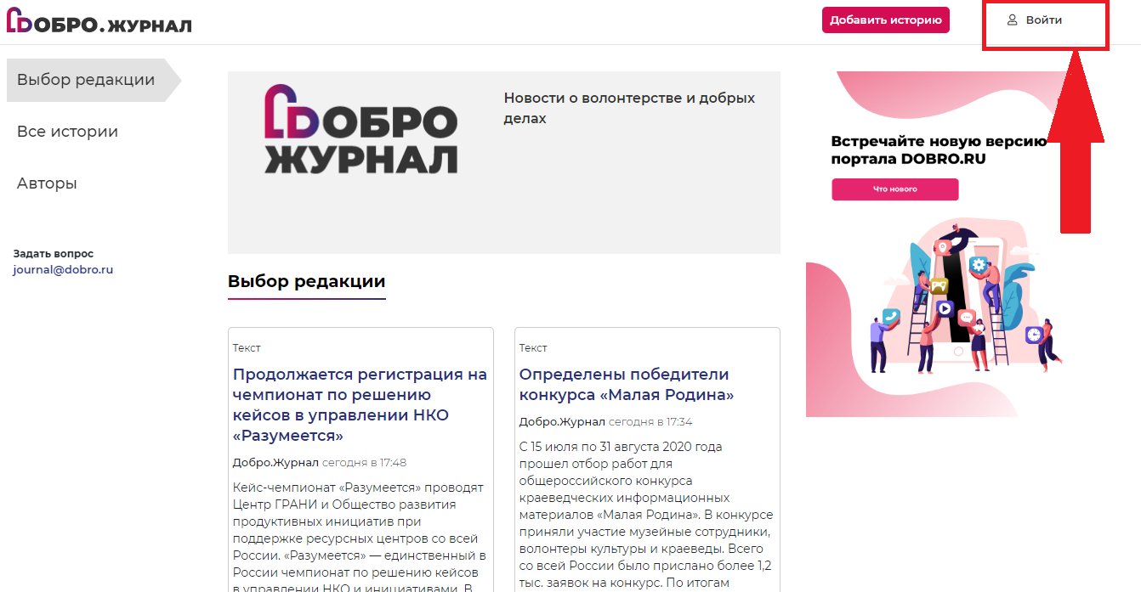

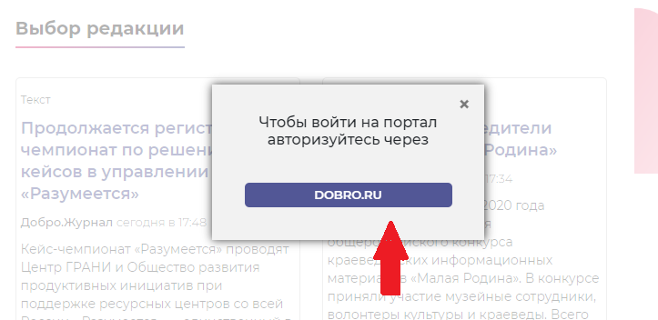

Для публикации записи перейдите по вкладке “Добавить историю”. У вас откроется форма заполнения заявки.

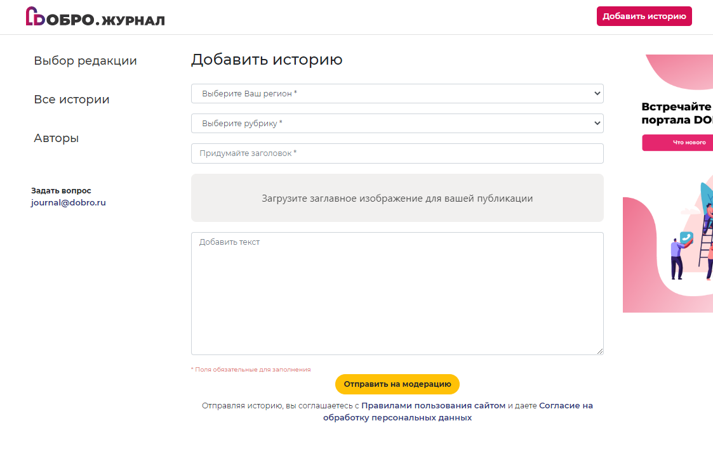
Заполните все поля и отправьте запись на модерацию. Проверка публикации осуществляется в течении нескольких рабочих дней. С подробной видеоинструкцией вы можете ознакомиться перейдя по ссылке.
Обращаем ваше внимание, что редакция Добро.Журнала оставляет за собой право не комментировать причину отказа в публикации.

! Чтобы читателям было удобнее ориентироваться в ленте новостей, мы просим вас использовать информативные заголовки в публикациях. Пусть заголовок кратко описывает суть новости. Часто для этого подходит сокращенная версия первых предложений ваших публикаций.

Часто задаваемые вопросы по журналу

- Как я могу узнать, что моя запись была опубликована?

Вам на почту придет письмо, с указанием статуса вашей истории. Это касается и того случая, когда заявка была отклонена.

- Можно ли отредактировать уже отправленный на модерацию пост?

К сожалению, на данный момент такая функция недоступна. Она появится в ближайшем будущем.

- Я сделал публикацию на Добро.Журнале, но статья не прошла модерацию. Как узнать причину отказа?

Редакция проекта оставляет за собой право не комментировать причину отказа в публикации. Мы рекомендуем вам еще раз ознакомиться с перечнем требований и правил.
Самые распространенные ошибки - несоответствие тематике Добро.Журнала, отсутствие необходимого объема, неправильное оформление материала.

- Вы проводили Всероссийский грантовый конкурс историй о гражданской активности. Могу ли я принять участие в этом году? Где я могу найти информацию о конкурсе?

Объявление о старте приема заявок на Всероссийский грантовый конкурс историй о гражданской активности появится в ближайшее время на портале Добро.Журнала. Следите за новостями.

! Если у вас остались вопросы и предложения связанные с порталом Добро.Журнал - просим обращаться на почту journal@dobro.ru

NEW Аналитика в разрезе региона, муниципального образования и года
В разделе Аналитика, вы сможете найти открытые данные по развитию волонтерского движения в России.
Раздел динамически показывает развитие волонтерской деятельности на основе данных из ЕИС DOBRO.RU в разрезе региона, муниципального образования и года.
Чтобы посмотреть динамику развития волонтерского движения используйте фильтры: по региону, по муниципальному образованию (выберите из выпадающего списка), по году (из выпадающего списка). После выбора всех фильтров вы увидете интерактивный пересчет показателей:
- Количество организаторов
- Количество волонтеров
- Количество мероприятий
- Количество вакансий
- Количество проектов
- Количество конкурсных проектов 2020
- Количество заявок на конкурс “Доброволец России 2020”

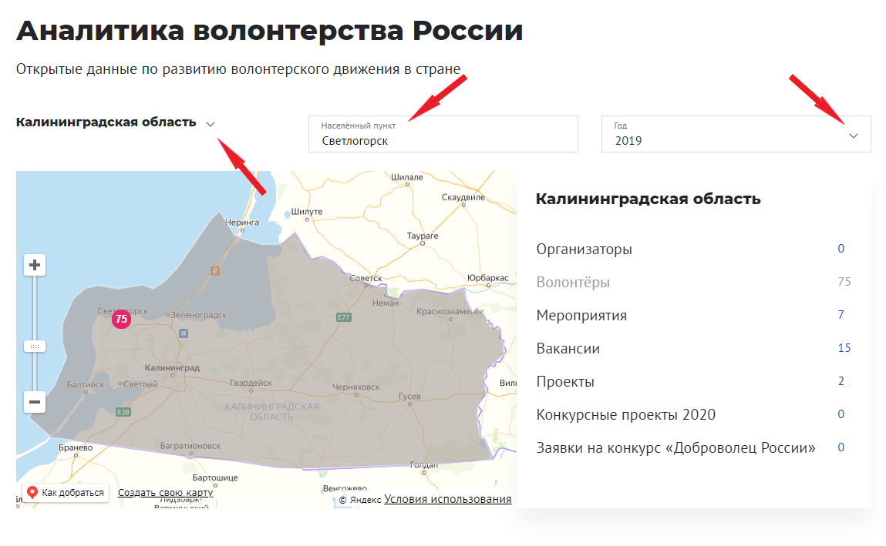

Запись вебинара с таймкодами от 3 сентября 2020 по использованию портала.

